

设计题目：《中小餐厅点餐和管理系统》的设计和实现
院 系：机电与信息工程学院
班 级：2019级计算机科学与技术（中澳合作）02班
设 计 者：钱克洋 张宇轩 刘力凯
学 号：钱克洋201900800151
张宇轩201900800176
刘力凯201900800132
指导教师：孔晓明

2020 年 6月 3 日
- 实验项目主题
设计和编写一个中小型餐厅的点餐和管理系统。

- 实验项目成果展示
- 项目介绍
本系统旨在为服务员（顾客）提供包括从开桌到买单服务全流程业务（开桌、点菜、菜品推荐指数查询、结账和已买单/未买单查询）以及营业查询等完整服务功能支持，为餐厅大堂经理提供包括当天营收、本月流水以及按日期查看的经营状况等餐厅重要数据统计在内的一些实用方便的功能，还为餐厅管理者（老板）提供包括人力资源管理、台桌管理和菜单管理等餐厅管理功能。本系统具体选题为面向年轻城市群体的奶茶连锁店点餐和管理系统，因此还设计了面向年轻创业者、员工和顾客的“软萌”童话风格UI（用户界面）。
项目综合利用本学期课内与课外所学，全面覆盖了课本中的 C 语言数据类型、流程控制、指针、内存管理、结构体、链表操作、文件读写等重点难点知识，还借助互联网将知识层面加以扩展延伸，完成了题目中的必选的所有要求，并且考虑到实际应用场景，自行添加了一些创新性的功能。
项目的代码行数达到 4537行，开发工具主要采用Microsoft Visual Studio 2019，并有效利用了简单的版本管理工具来命名和迭代代码版本。软件经反复测试无bug，并借助 Microsoft Visual Studio Installer Projects生成可执行程序，最终的成品包括23个代码文件（含4537行代码），十余个数据文件，若干工程文件，一个可执行文件，课程设计报告，README文件等。其中代码和数据文件存放在Code文件夹中，项目工程文件与可执行文件存放在Project文件夹中。

- 项目分工介绍
本系统的制作者为2019级计算机科学与技术（中澳合作）02班的钱克洋（学号201900800151）、张宇轩（学号201900800176）和刘力凯（学号201900800132）。具体的项目分工为：
钱克洋（学号201900800151）作为项目组长，负责策划软件架构，协调系统开发，分配任务。独立编写了入口导向模块（main.c）、数据处理模块（File.c、File.h）、部分核心逻辑模块（包含List.c、List.h、Input_Control.c、Input_Control.h），参与编写了部分核心逻辑模块（包含Order.c、Order.h），完成了课程设计报告的文字部分、讲解视频和其他内容。工作量约占项目总工作量的37%。
张宇轩（学号201900800176）作为UI设计者，独立编写了部分业务处理模块（包含Waiter.c、Waiter.h、Manage.c、Manage.h）和部分核心逻辑模块（包含Log_in.h、Log_in.h），参与编写了部分业务处理模块（包含Admin.c、Admin.h）和部分核心逻辑模块（包含Order.c、Order.h、Table.c、Table.h），收集了运行截图。工作量约占项目总工作量的33%。
刘力凯（学号201900800132）作为测试者，独立编写了部分核心逻辑模块（包含Menu.c、Menu.h、Staff.c、Staff.h），参与编写了部分业务处理模块（包含Admin.c、Admin.h）和部分核心逻辑模块（包含Order.c、Order.h、Table.c、Table.h），绘制了用户界面的树形分支流程图。工作量约占项目总工作量的30%。
需要指出的是，三人小组在项目完成过程中，没有过分拘泥于具体的分工，而是互相教授、学习、互相质疑、互相帮助，勠力同心，都做出了重要贡献。
- 系统架构
系统由 4 个模块组成，分别是入口导向模块（main.c）、数据读写模块（File.c、File.h）、业务处理模块（Admin.c、Admin.h、Waiter.c、Waiter.h、Manage.c、Manage.h）、核心逻辑模块（Log_in.c、Log_in.h、List.c、List.h、Input_Control.c、Input_Control.h、Menu.c、Menu.h、Staff.c、Staff.h、Order.c、Order.h、Table.c、Table.h），其间的关系如下图所示：
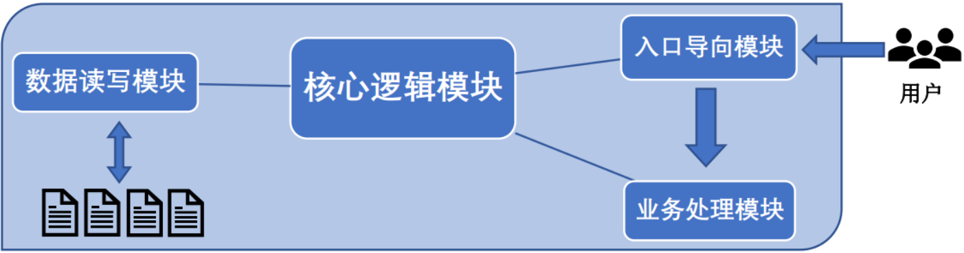
当系统启动的时候，入口向导模块会通知核心逻辑模块初始化程序核心数据，具体行为是，核心模块调用数据读写模块读取磁盘文件数据并加载到一个全局结构体，这个结构体之后将由业务处理模块负责维护。系统初始化完毕后，入口向导模块会向用户展示选择菜单引导用户到各个子功能页面。使用程序各项功能的时候，业务处理模块会借助核心逻辑模块开放的各种实现接口完成预设的任务。

总的来说，本系统设计遵循了这么几个原则：
⚫ 各模块、函数分工明确，都具有高内聚、低耦合的特点。
⚫ 抽象层次分明，从系统底层到业务实现，各层次函数之间父子关系明确。
⚫ 总是考虑到代码的可维护性、可读性，尽量使用语义明确的变量名、函数名，并将头文件和源文件分离。

- 各级菜单关系
系统中有三种用户类型：服务员（顾客）、大堂经理和管理员（老板），对不同用户的菜单展示不同。各层次菜单的详细层级关系如下图所示：
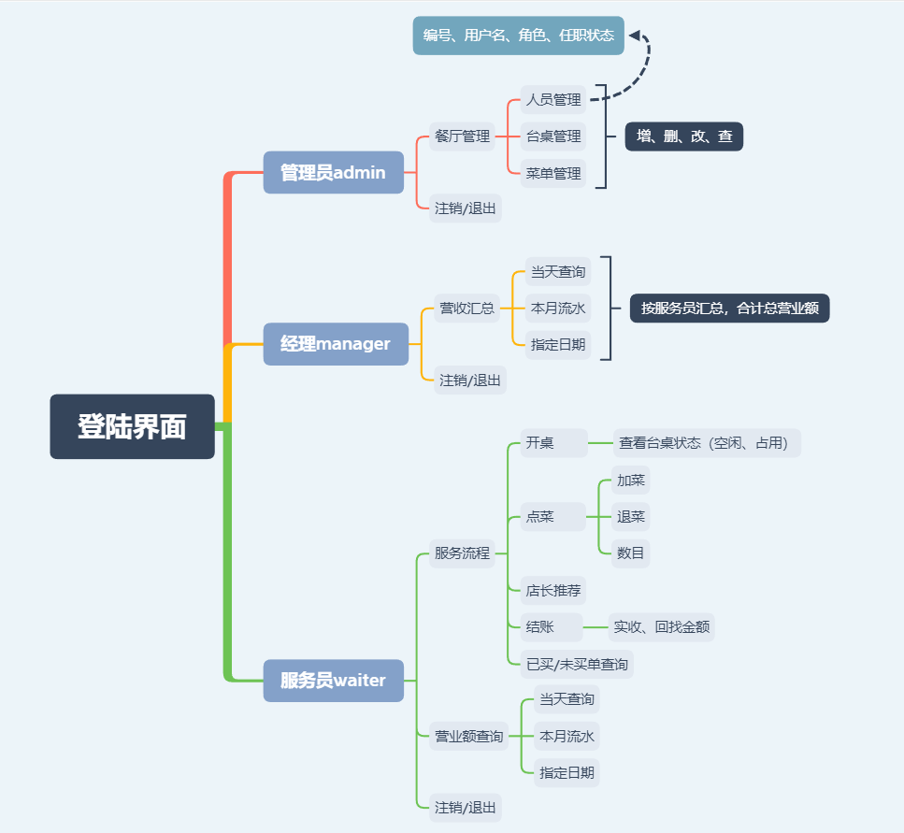
- 程序运行展示

1.各级用户共用的初始登录界面：
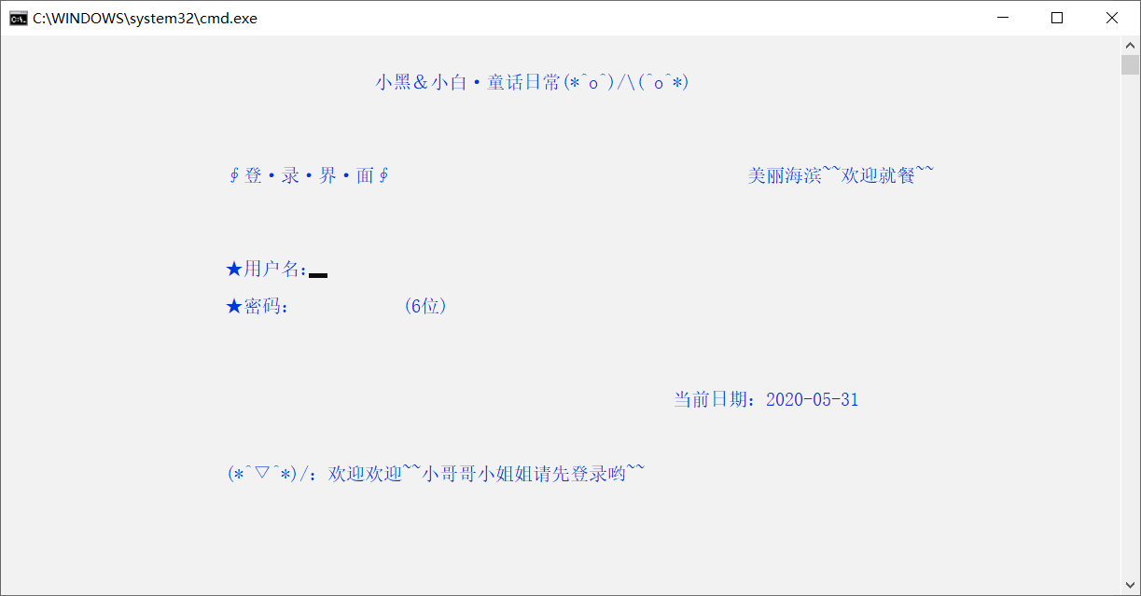
2.管理员（老板）登录，用户名admin，密码123456
登录成功或失败会有提示：成功/失败
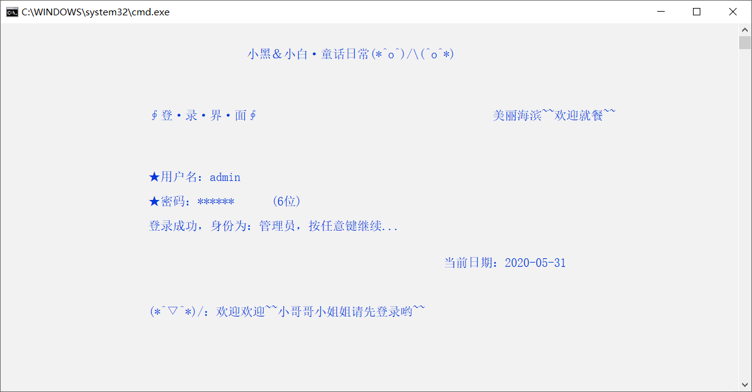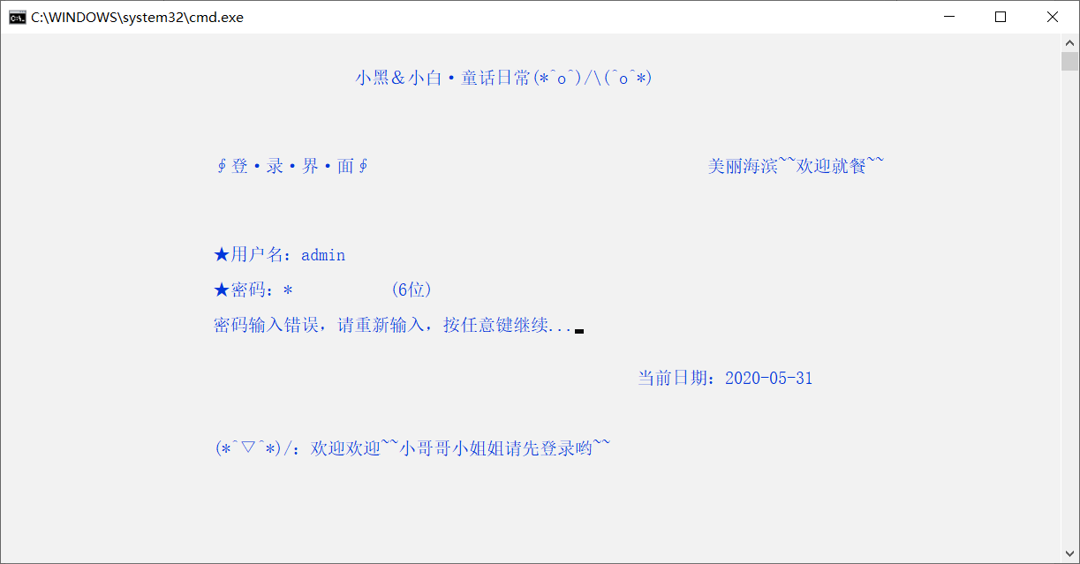
3.管理员（老板）用户界面：
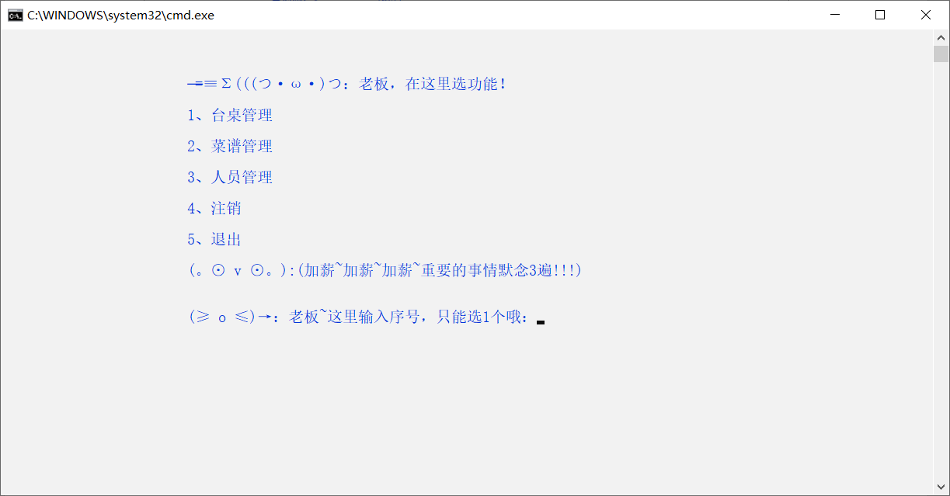
- 台桌管理
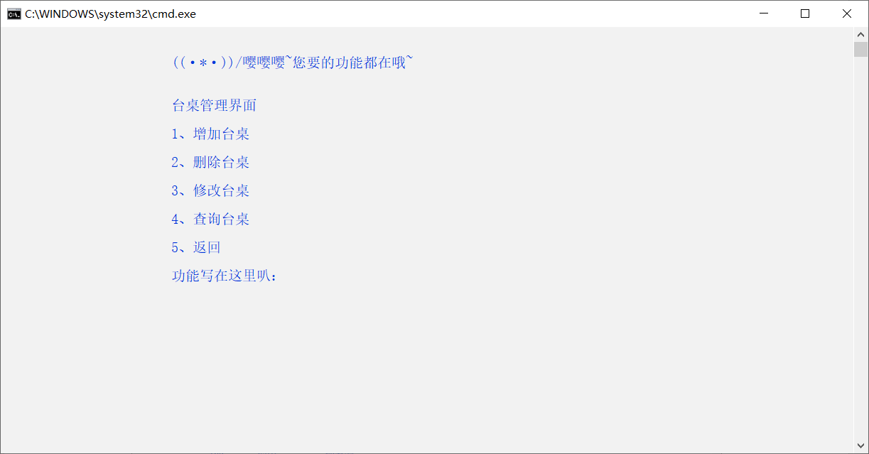
①增加台桌
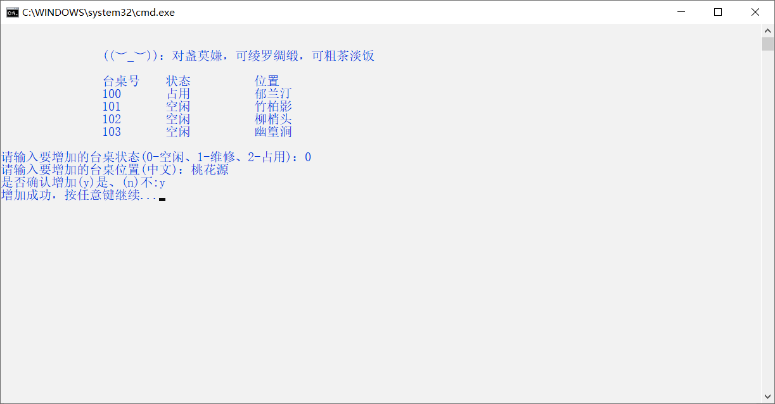
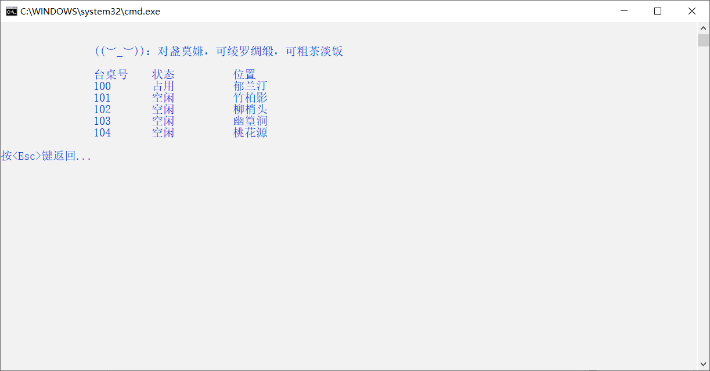
②删除台桌
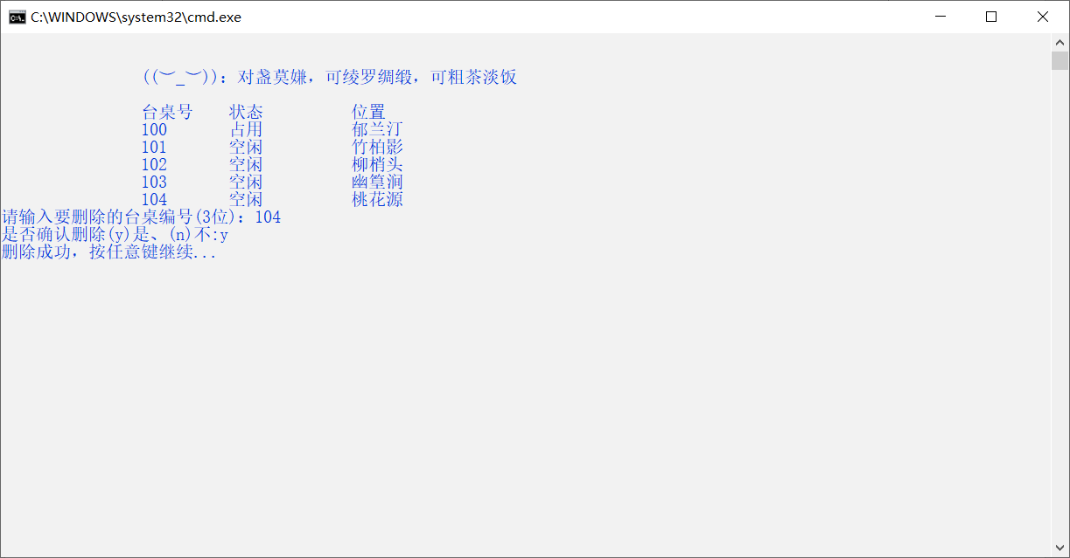
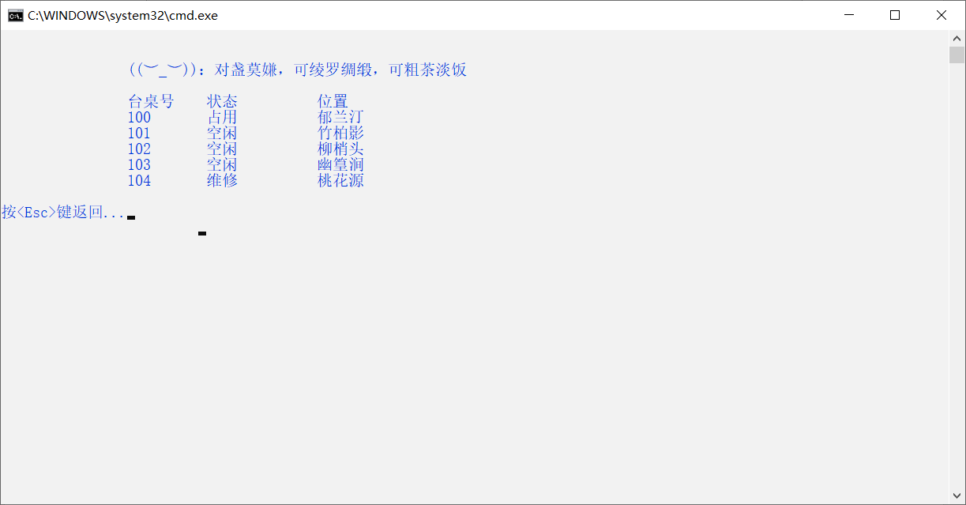
③修改台桌
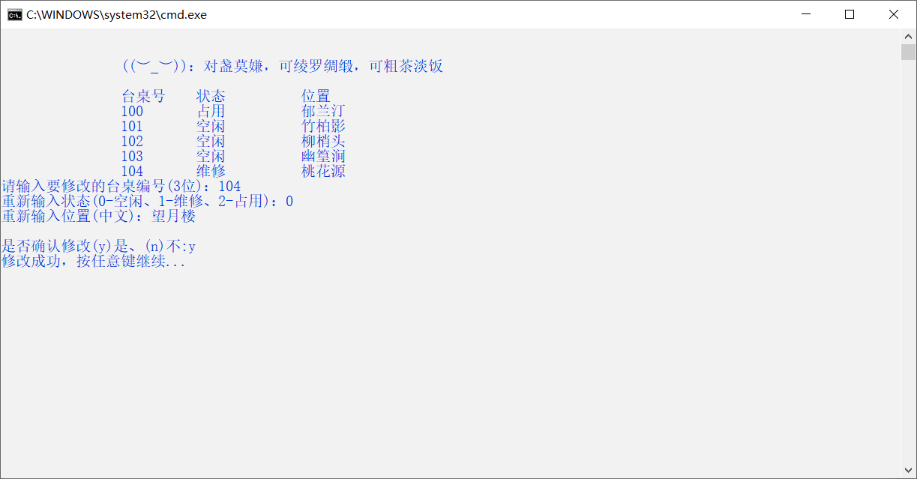
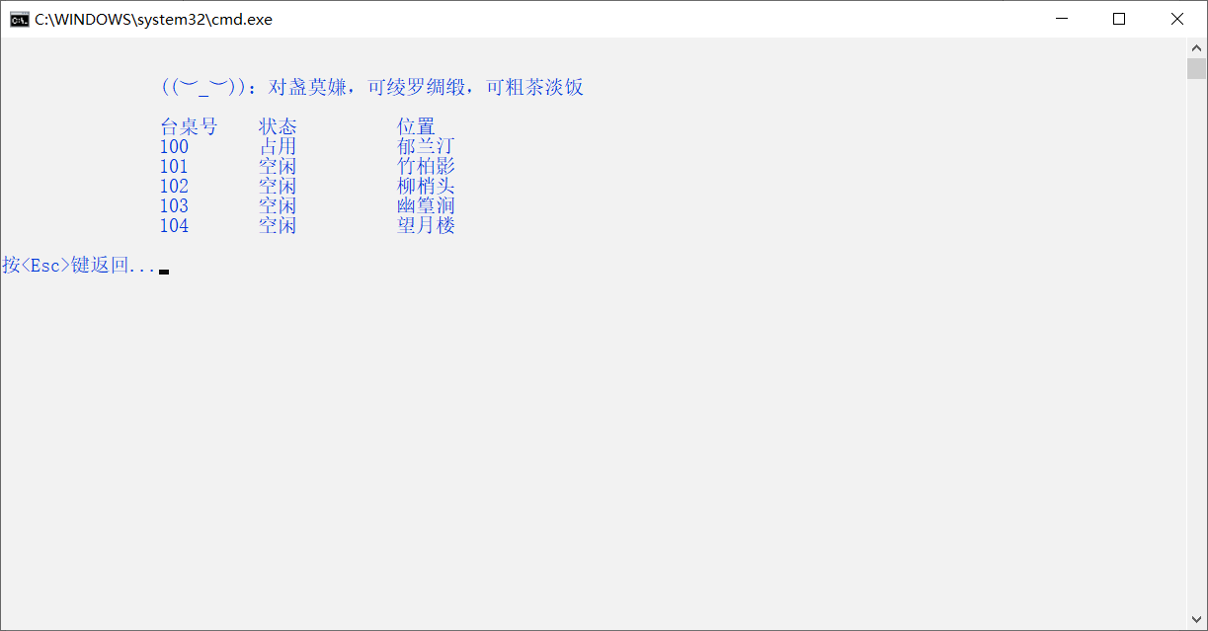
④查询台桌
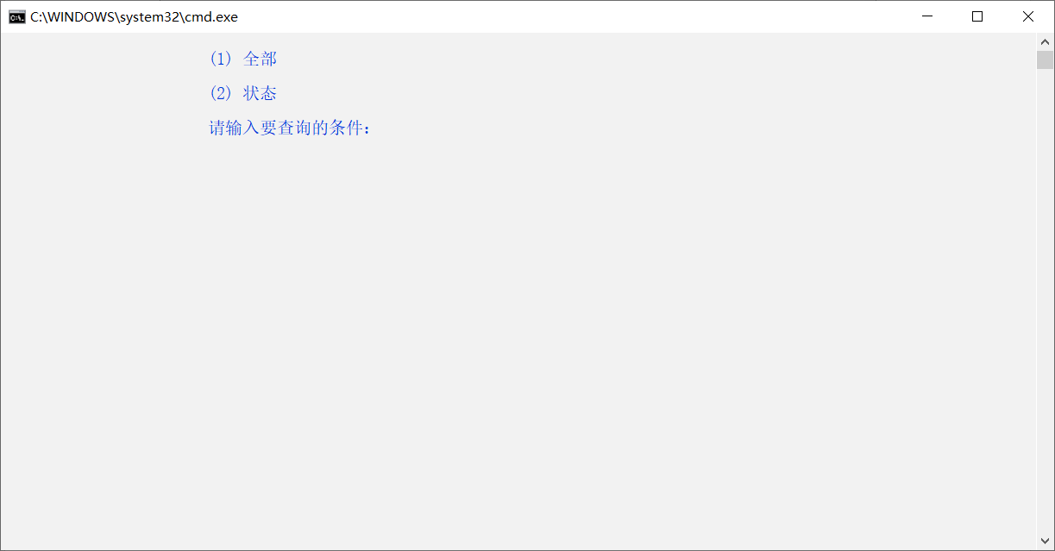
全部
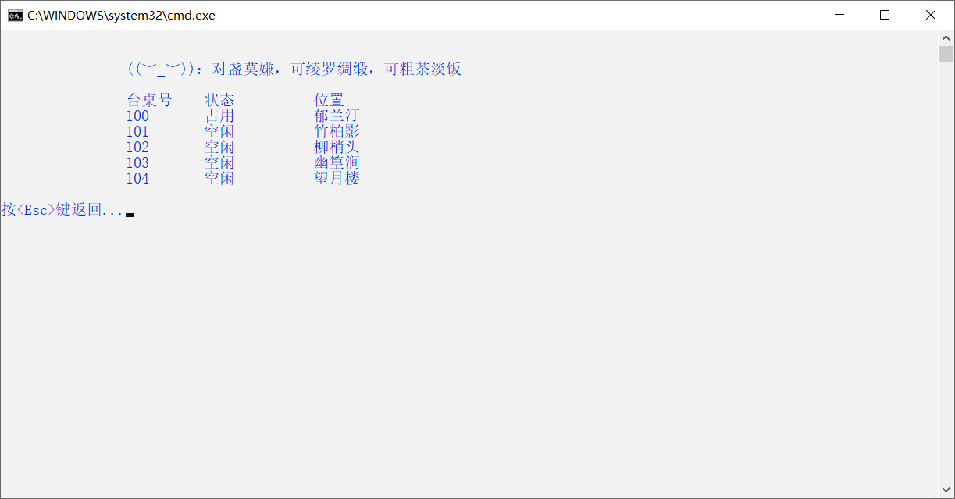
状态
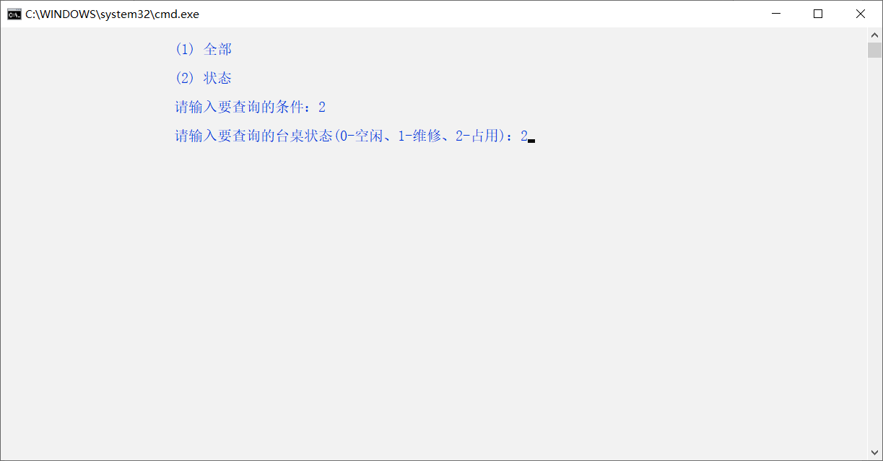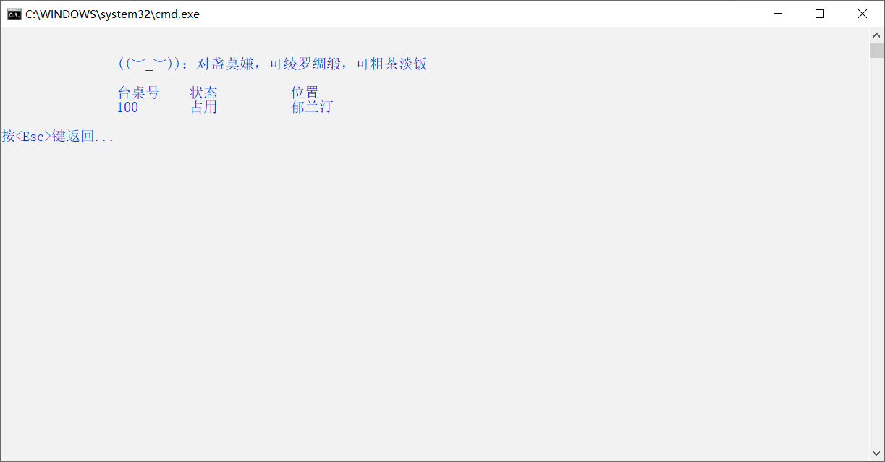
- 菜谱管理
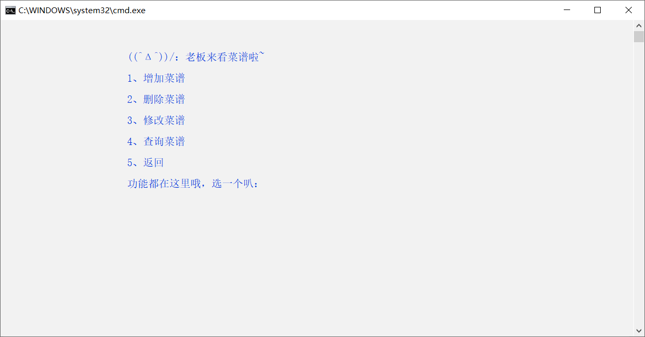
  - 增加菜谱
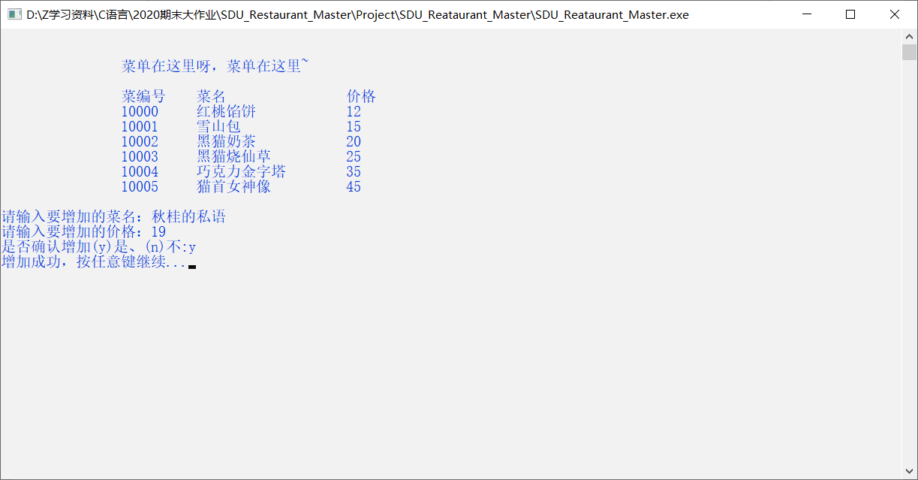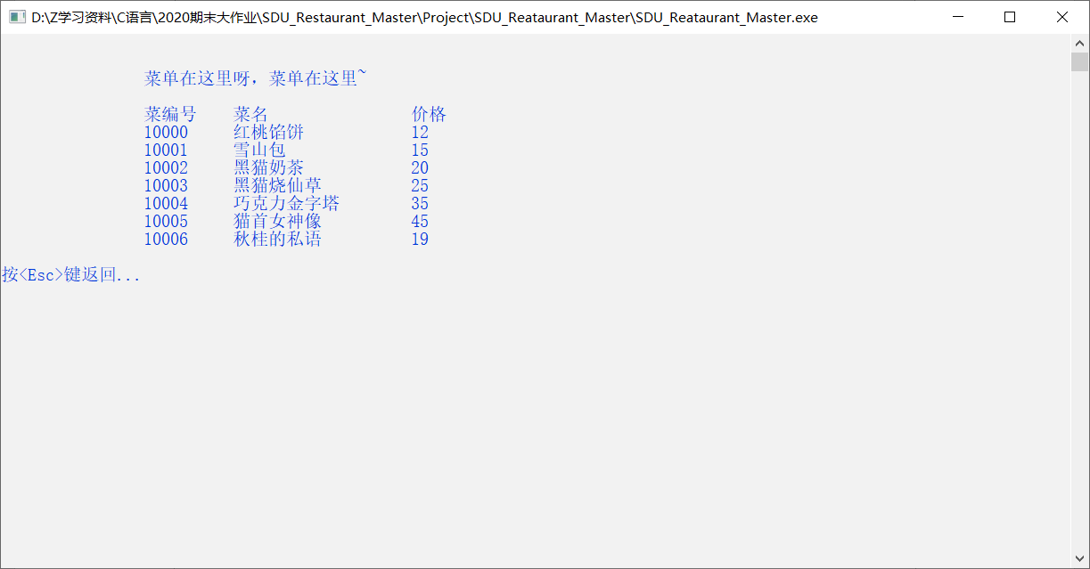
  - 删除菜谱
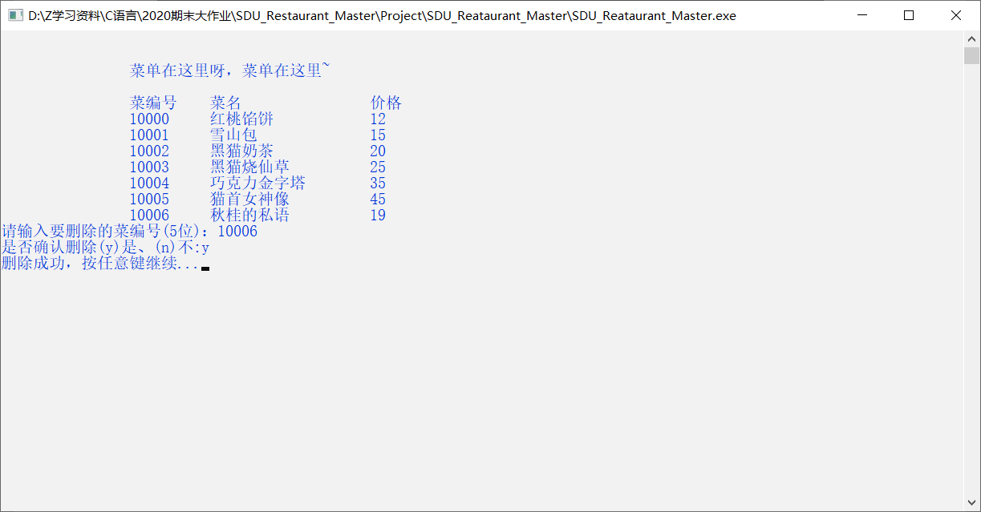
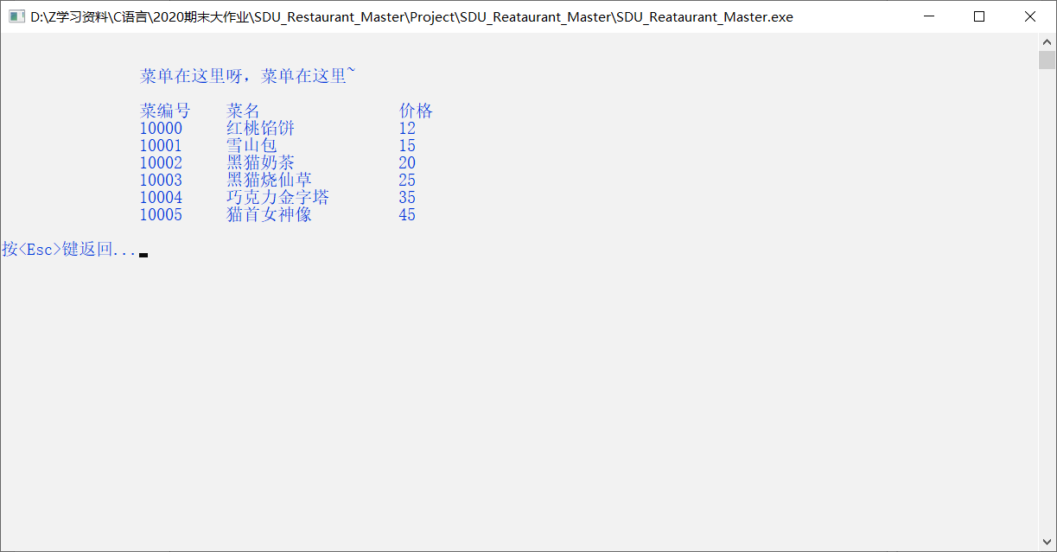
  - 修改菜谱
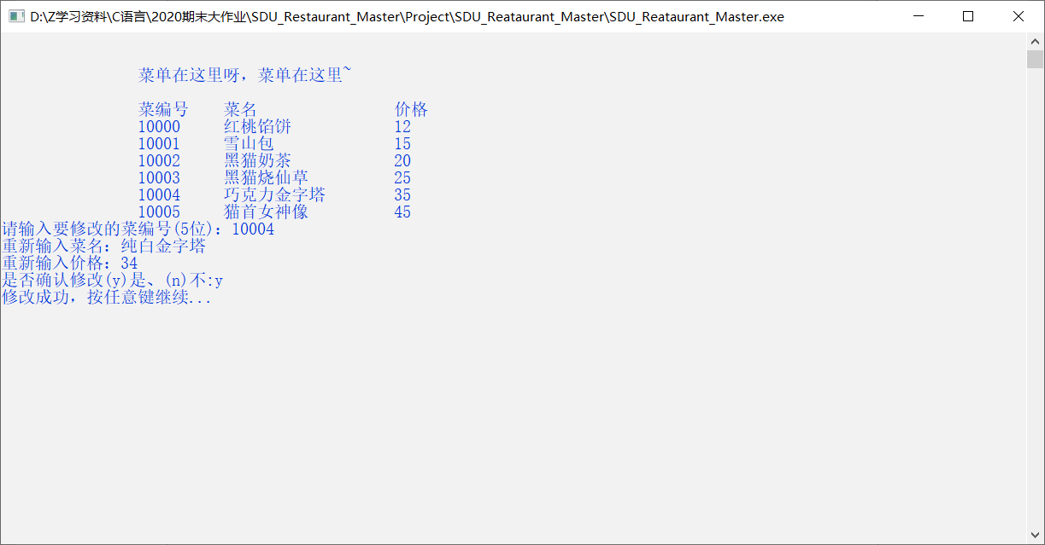
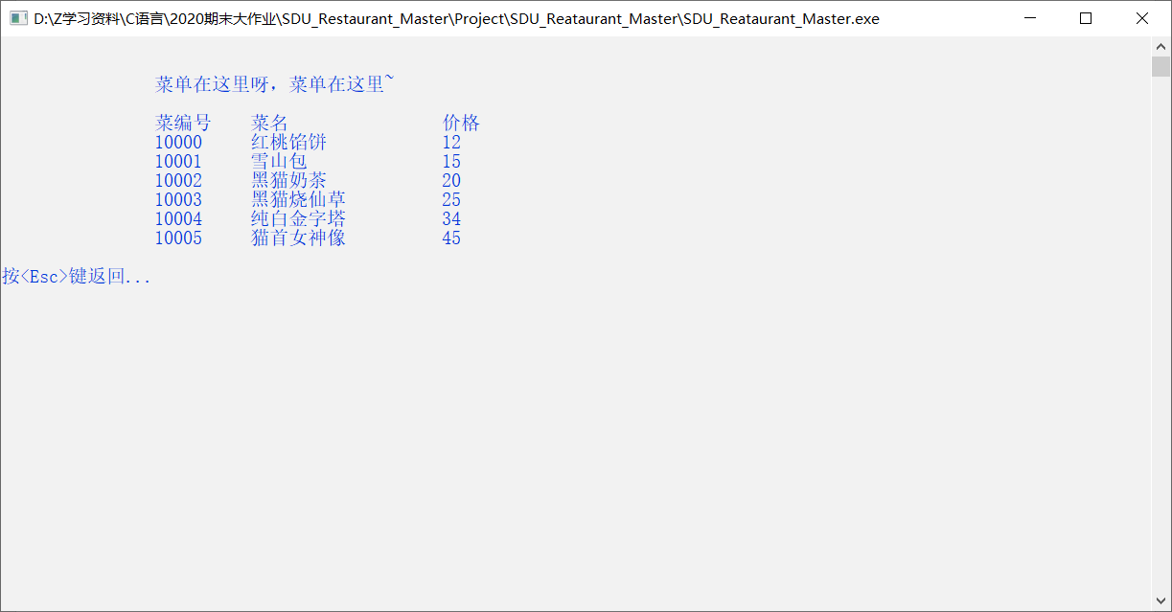
  - 查询菜谱
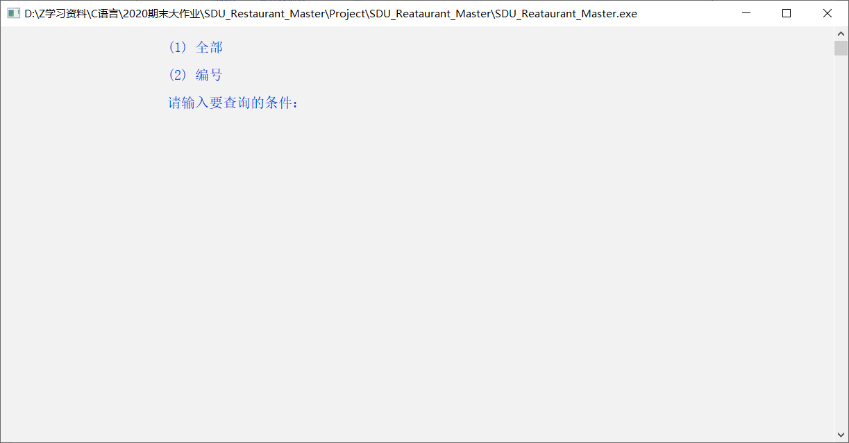
全部
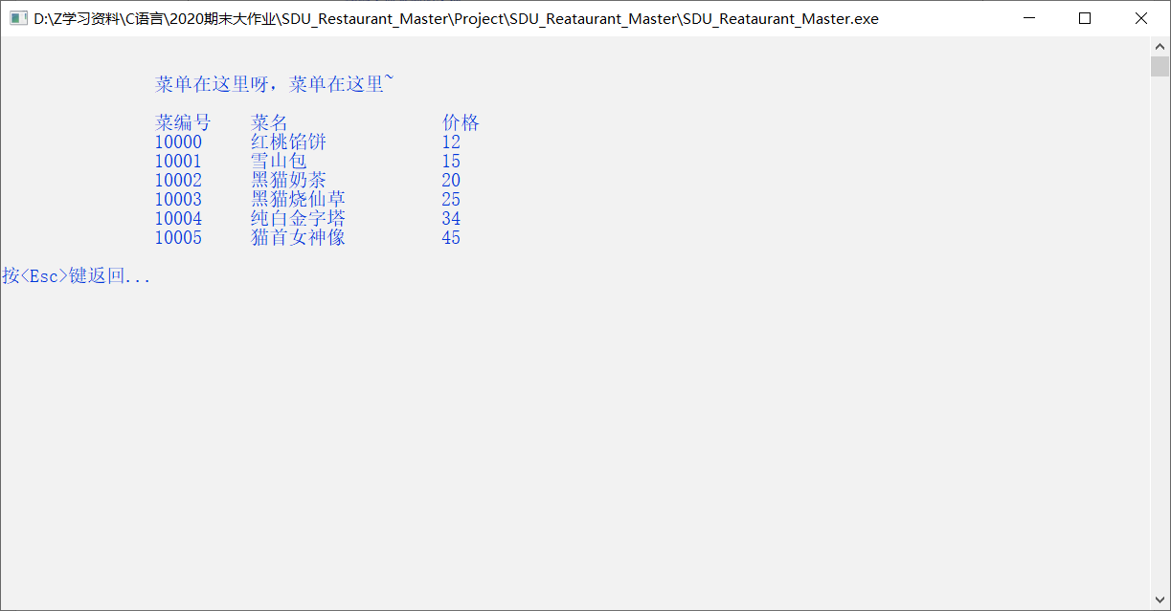
编号
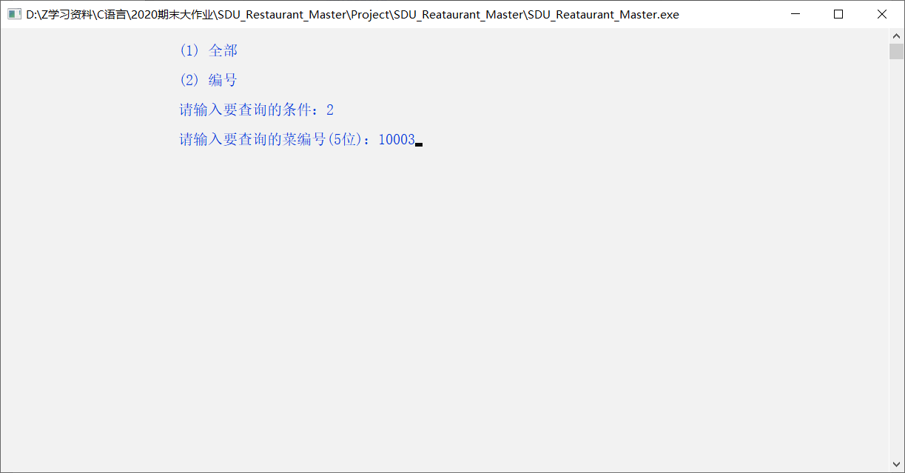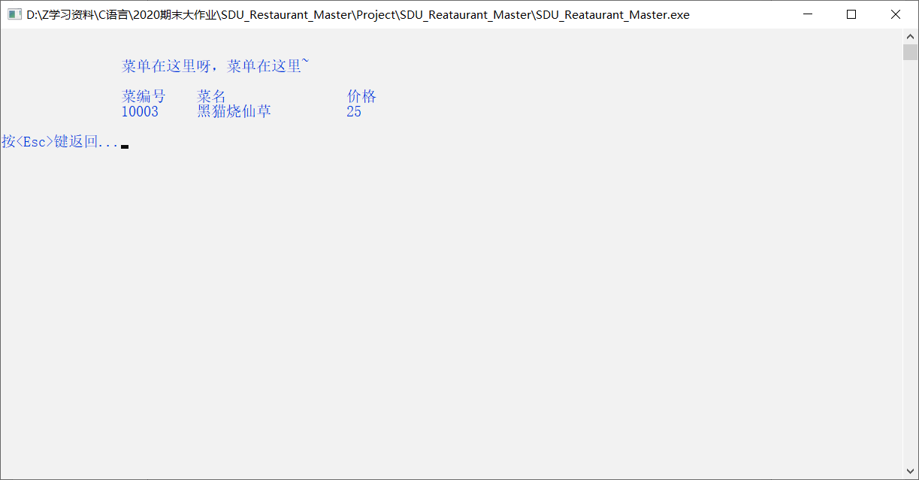
3.人员管理
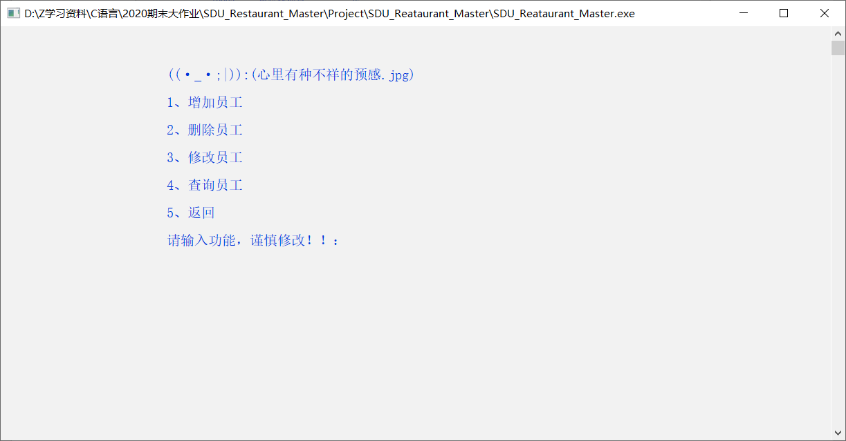
（1）增加员工
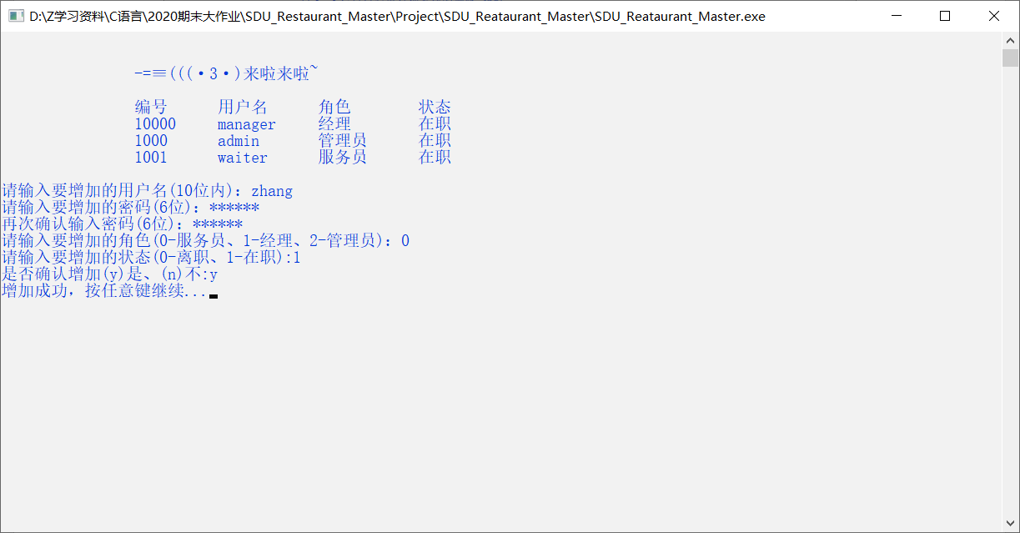
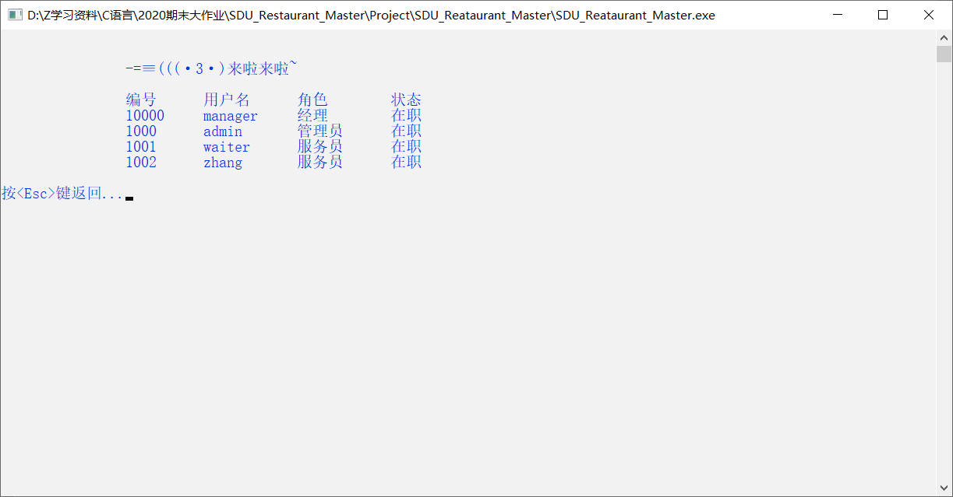
（2）删除员工
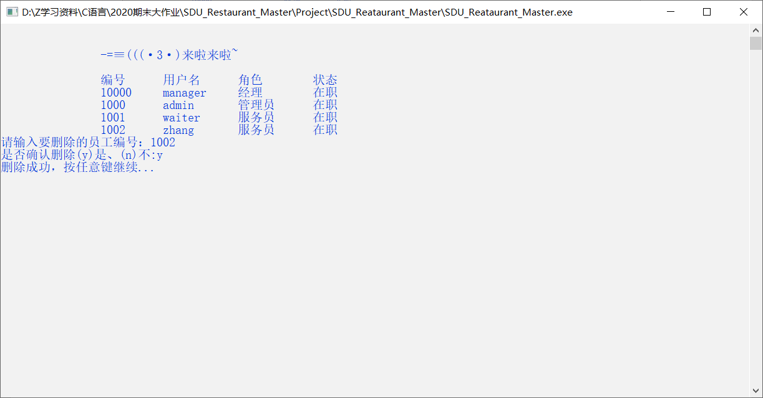
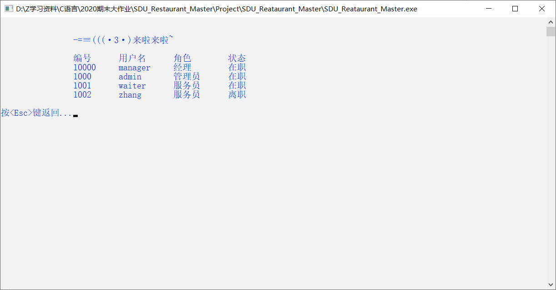
- 修改员工
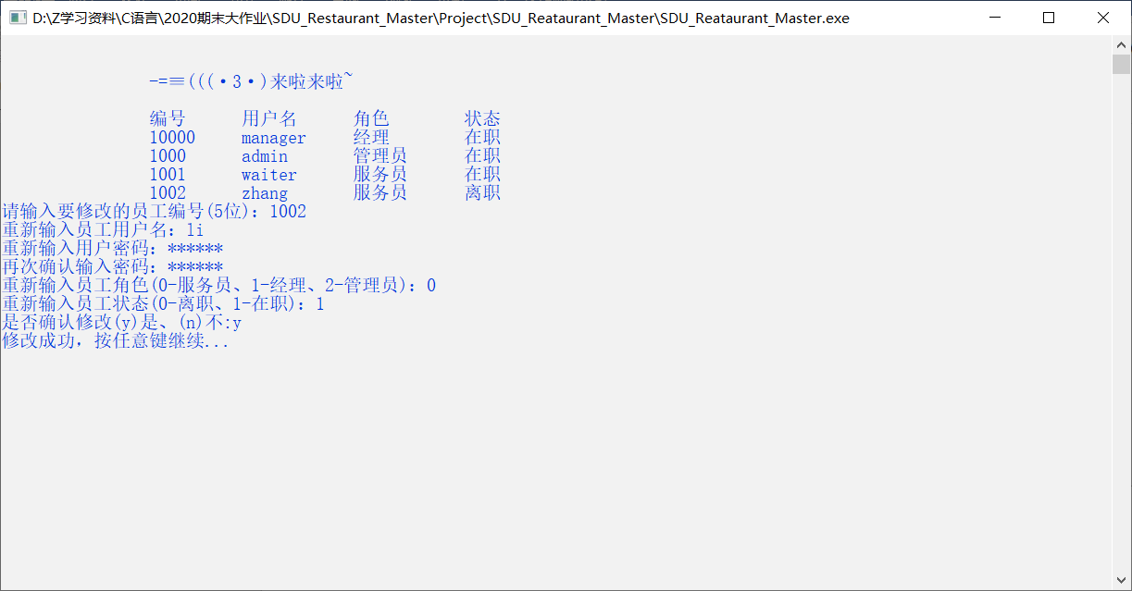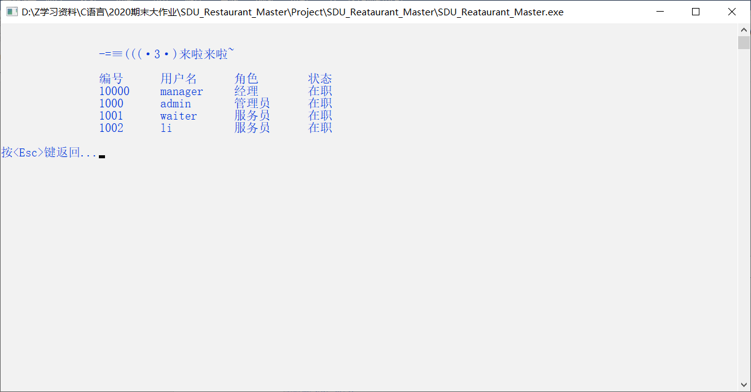
- 查询员工
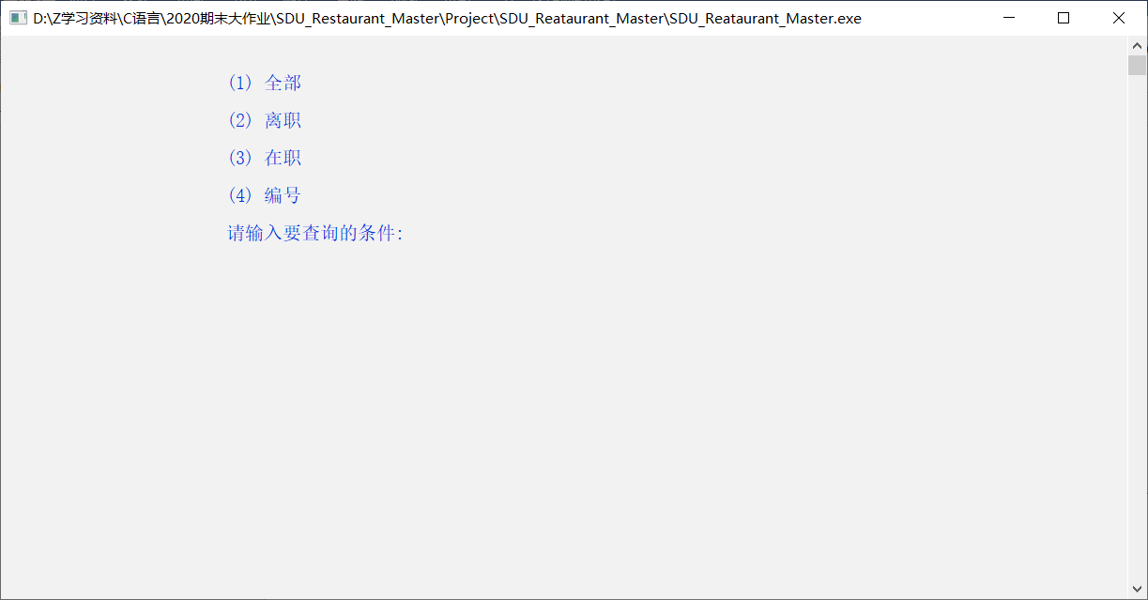
全部
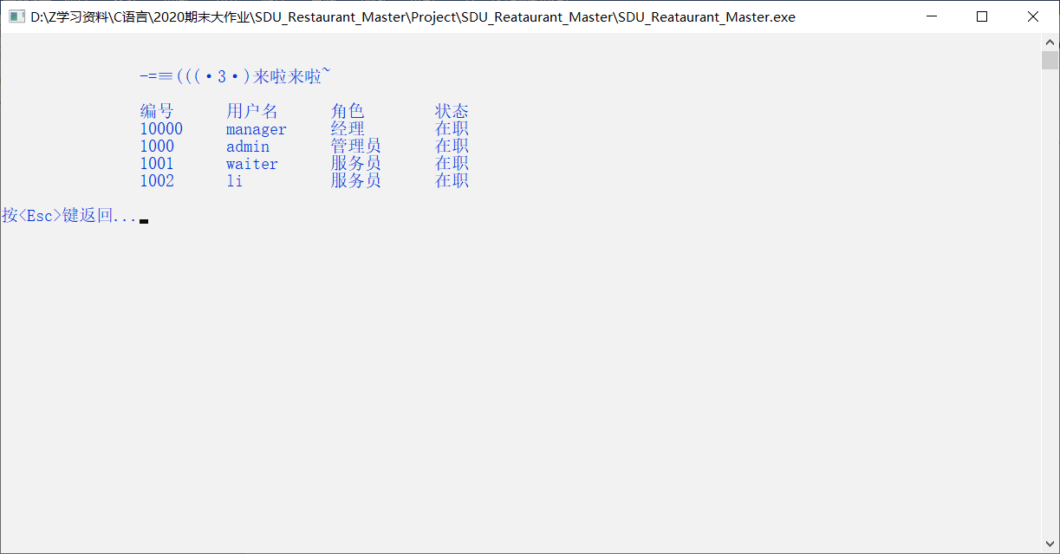
离职
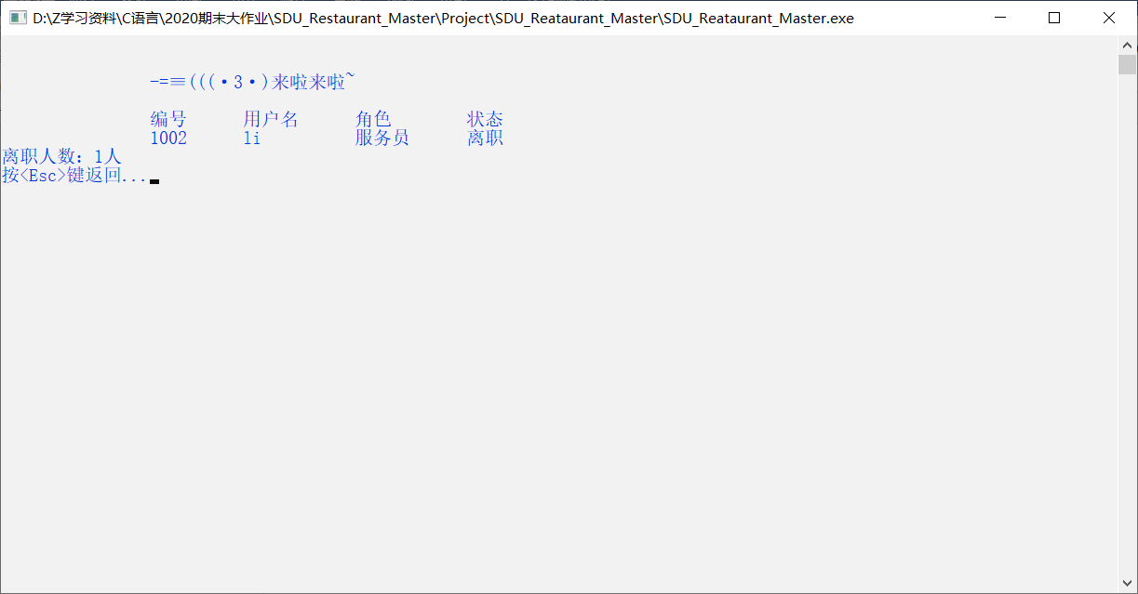
在职
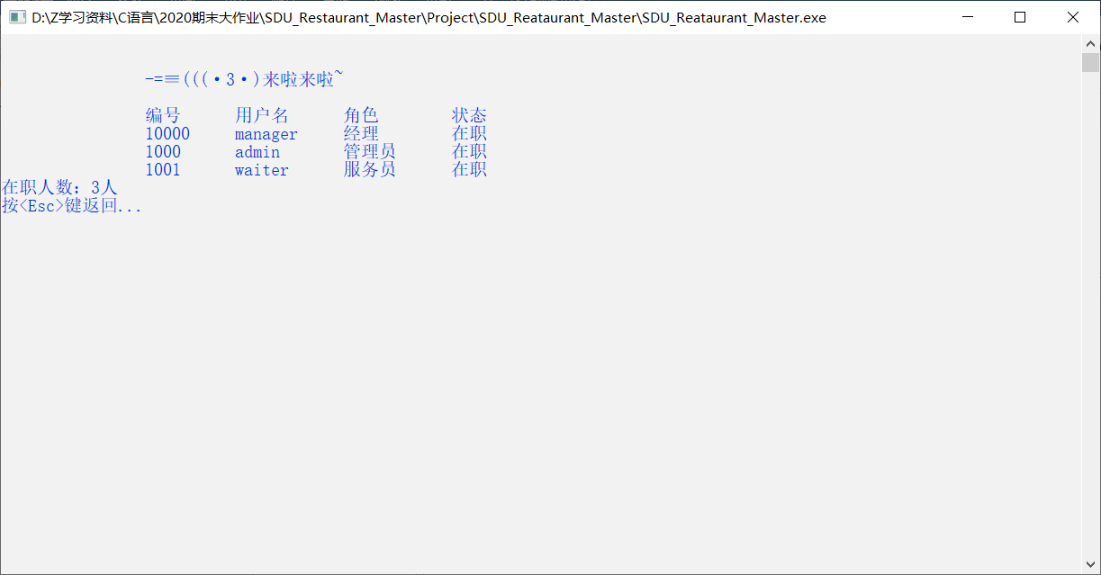
编号
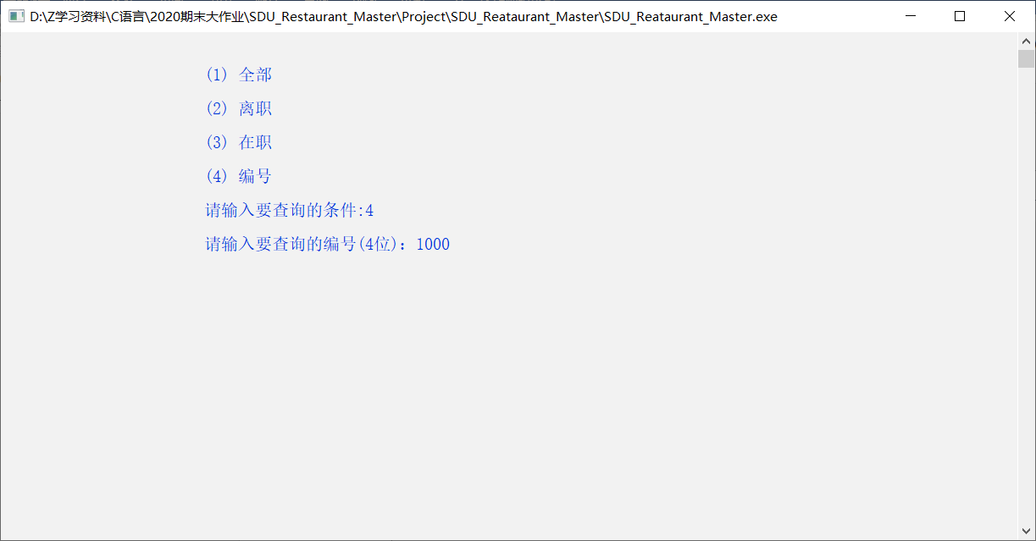
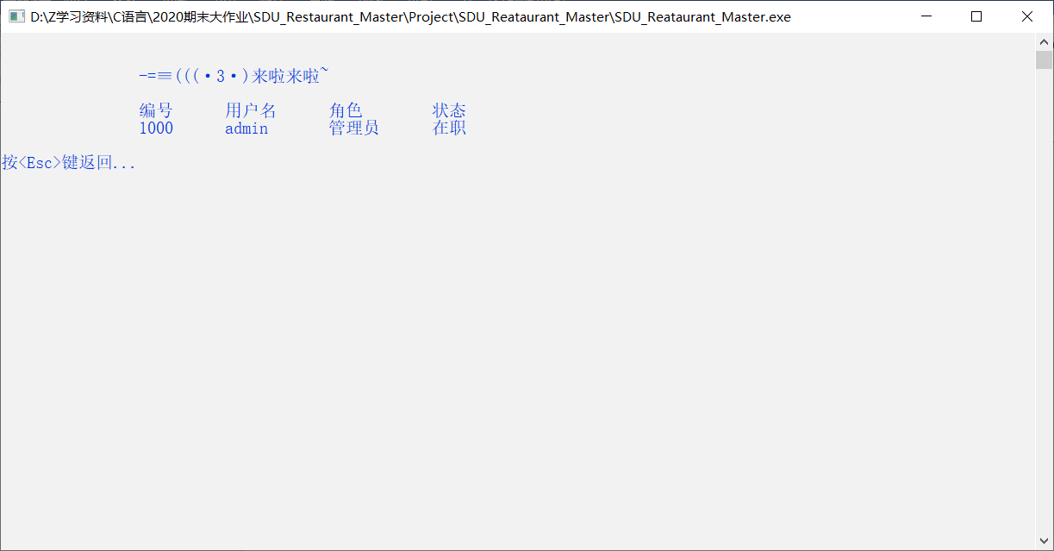

2.大堂经理用户界面（账号为manager，密码为666666）
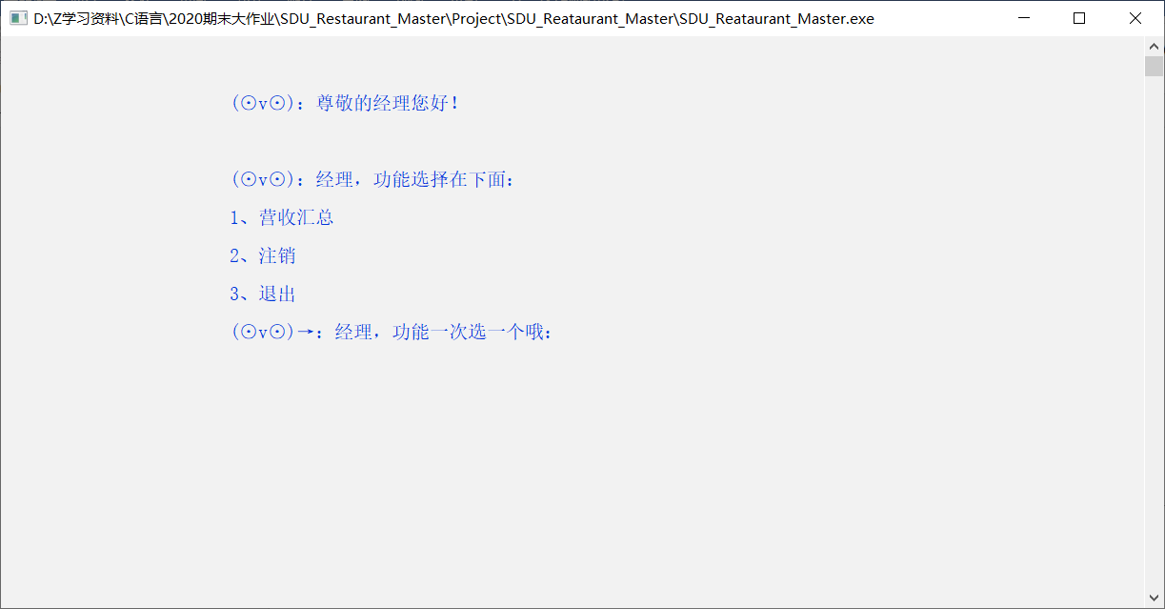
- 营收汇总
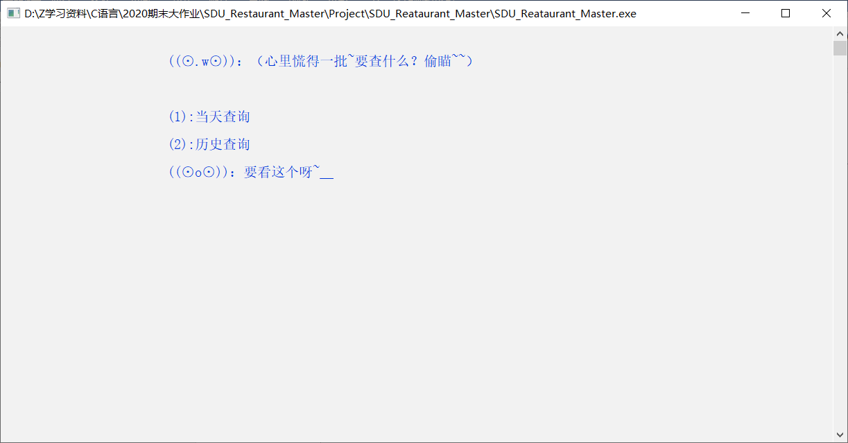
  - 当天查询
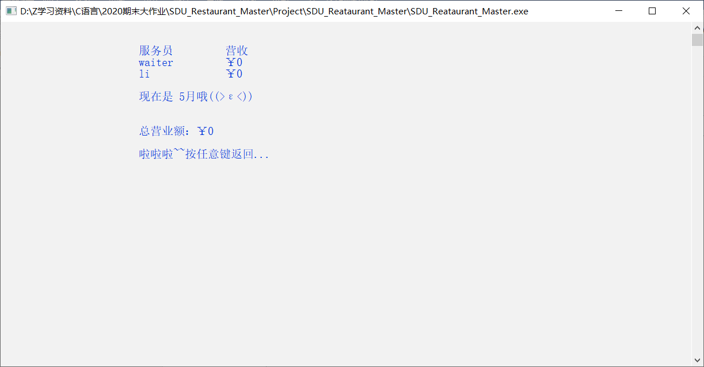
  - 历史查询
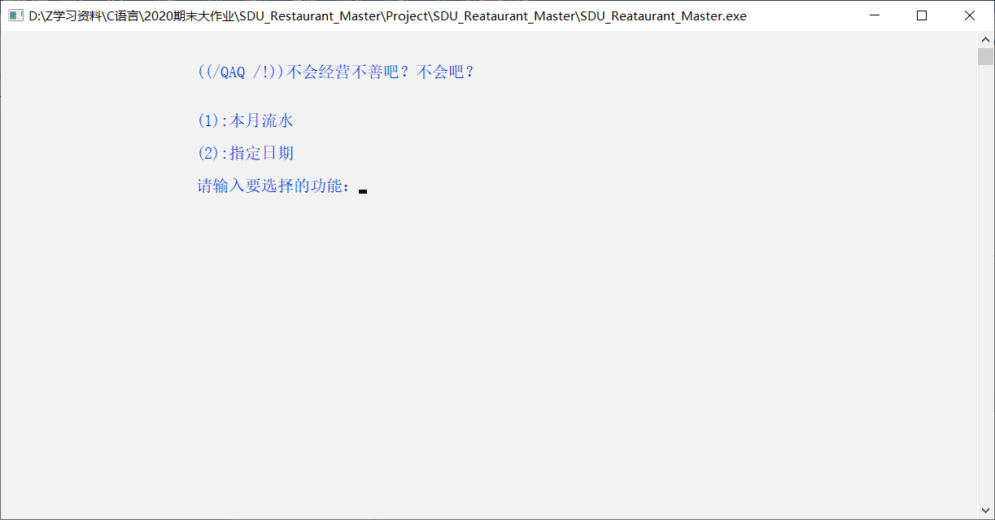
本月流水
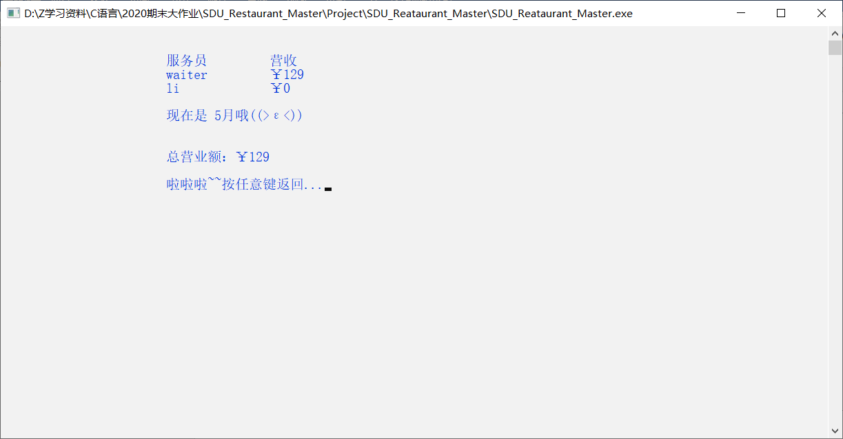
指定日期
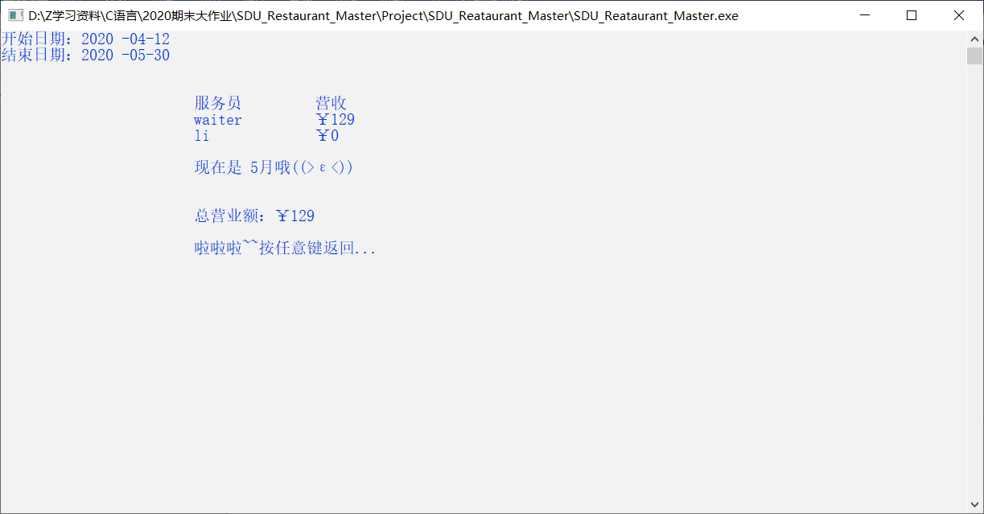

3.服务员（顾客）用户界面（账号为waiter，密码为111111）
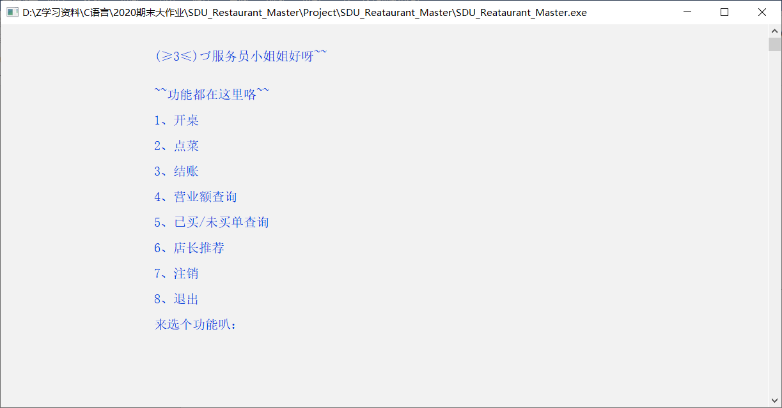
- 开桌
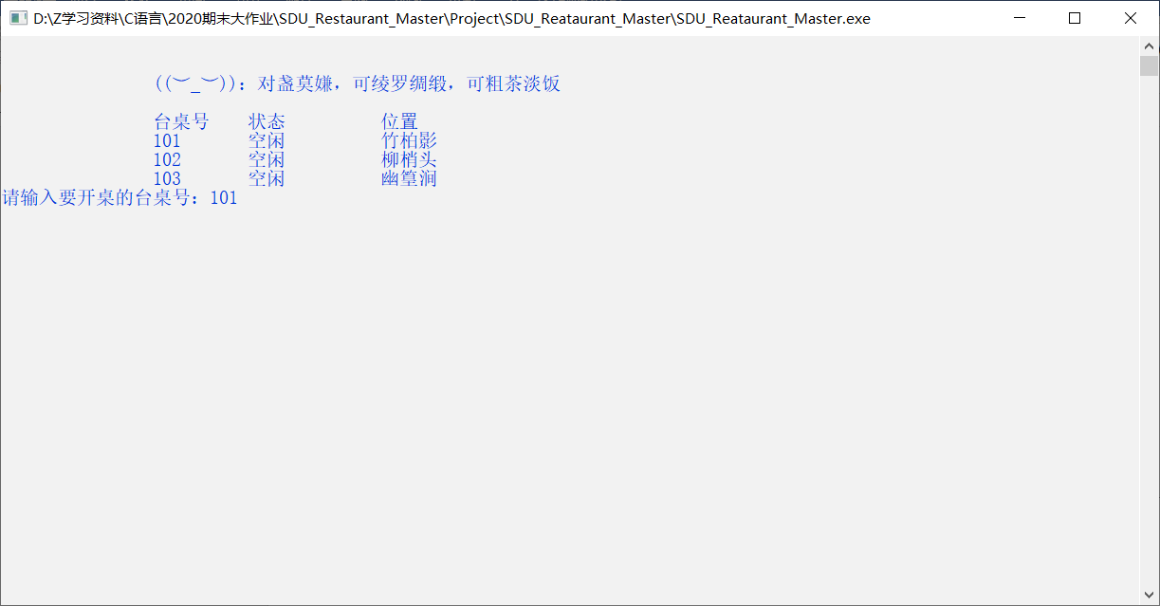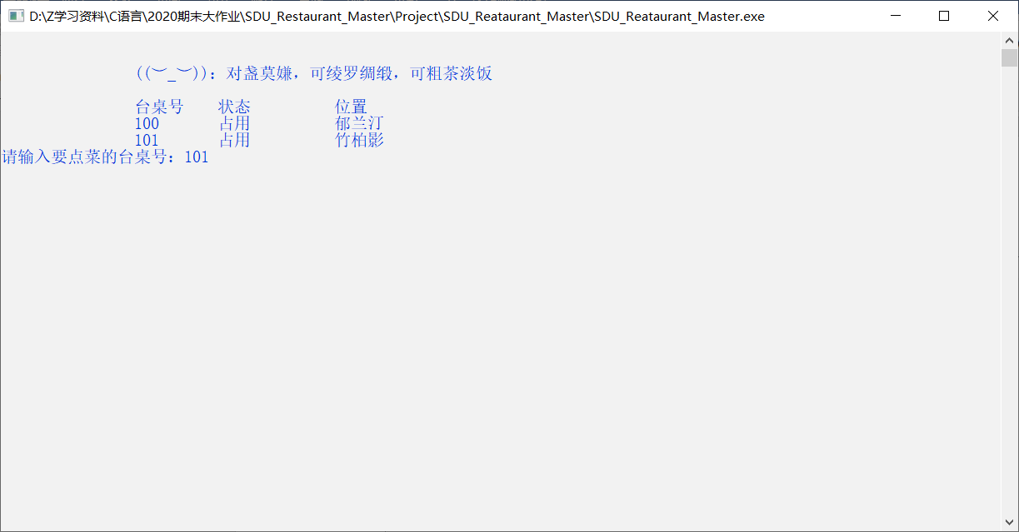
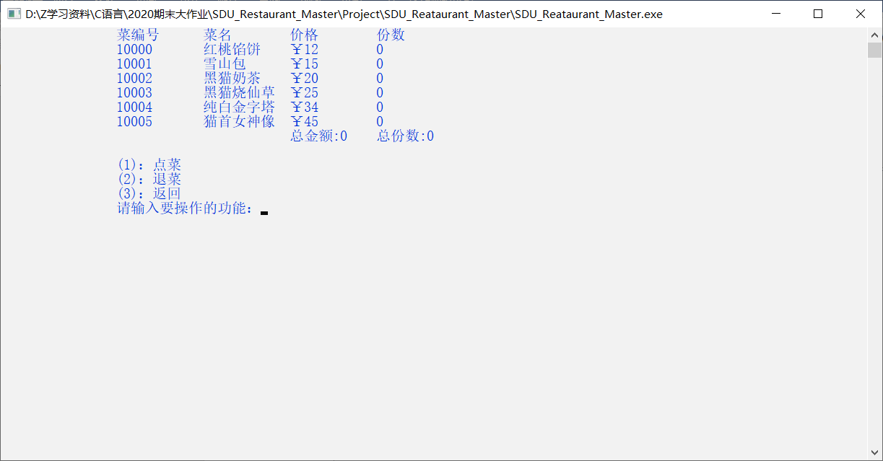
点菜（开桌→点菜 和 功能→点菜 重复了 下面不单独列出点菜功能）
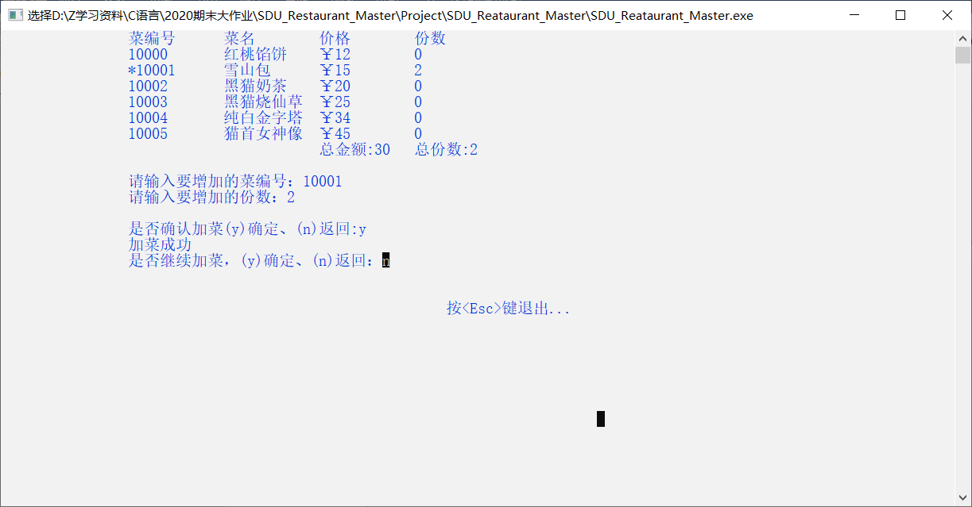
退菜
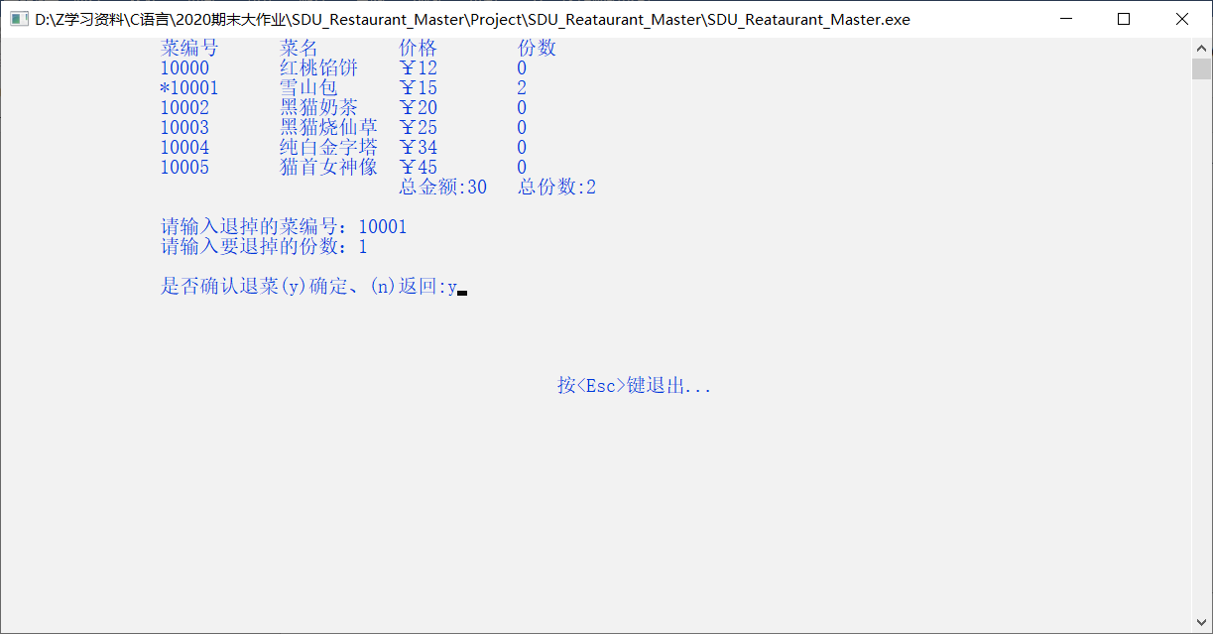
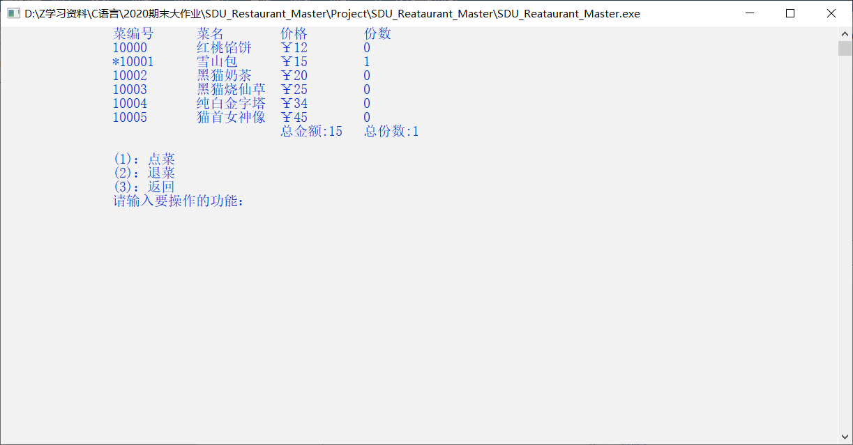
（3）结账
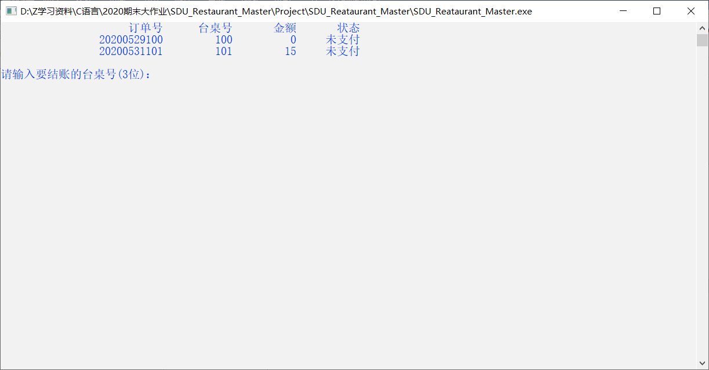
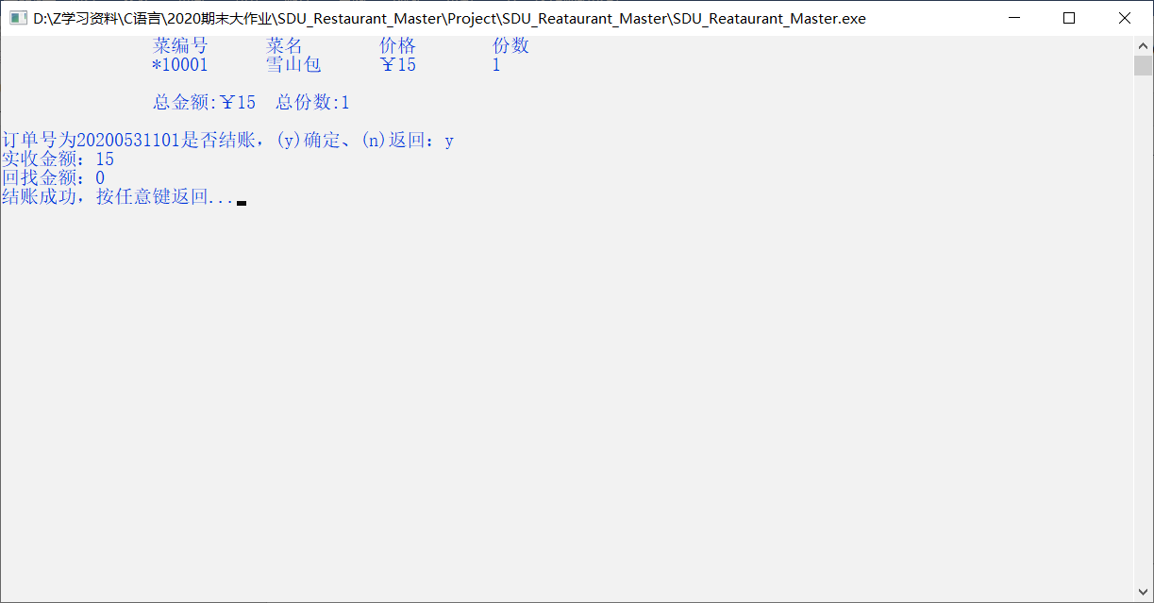
（4）营业额查询
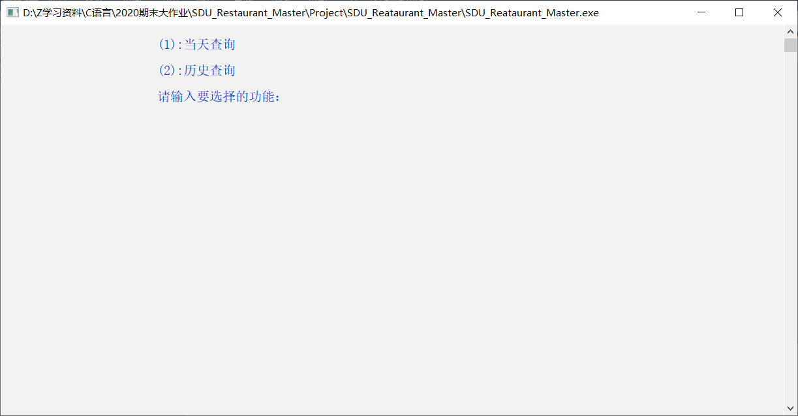
- 当天查询
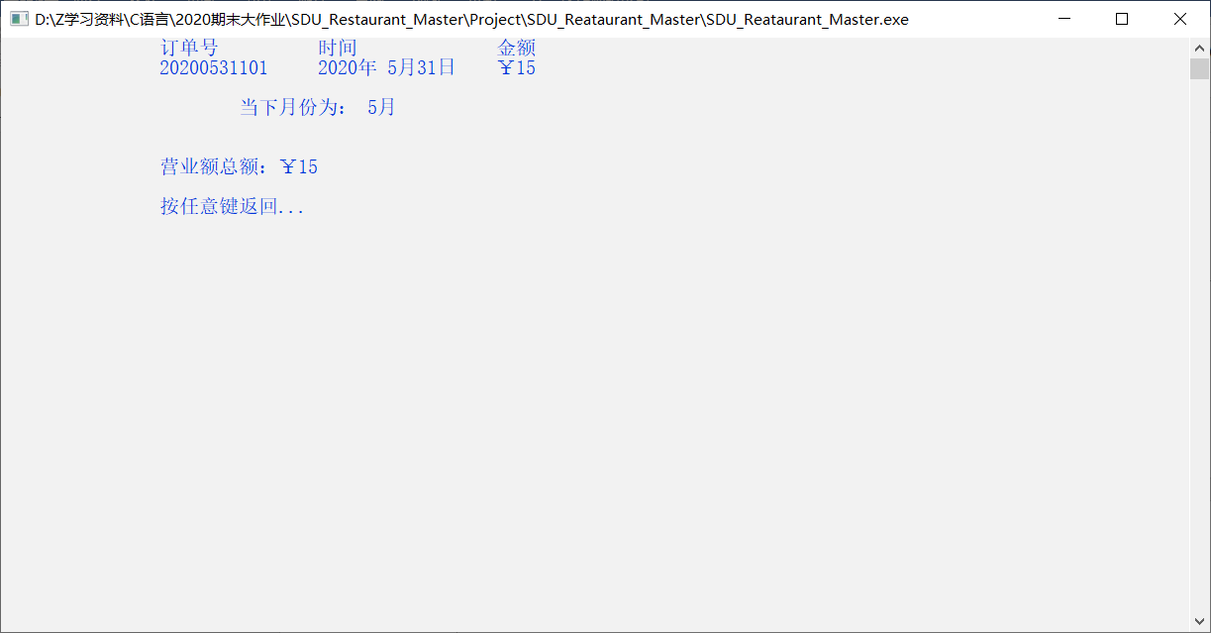
- 历史查询
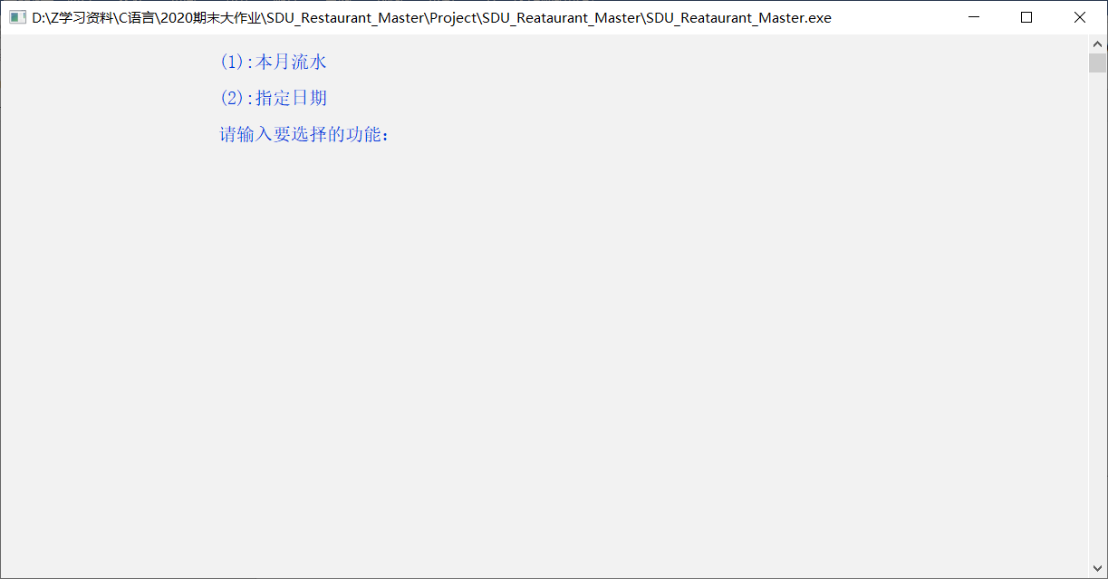
本月流水
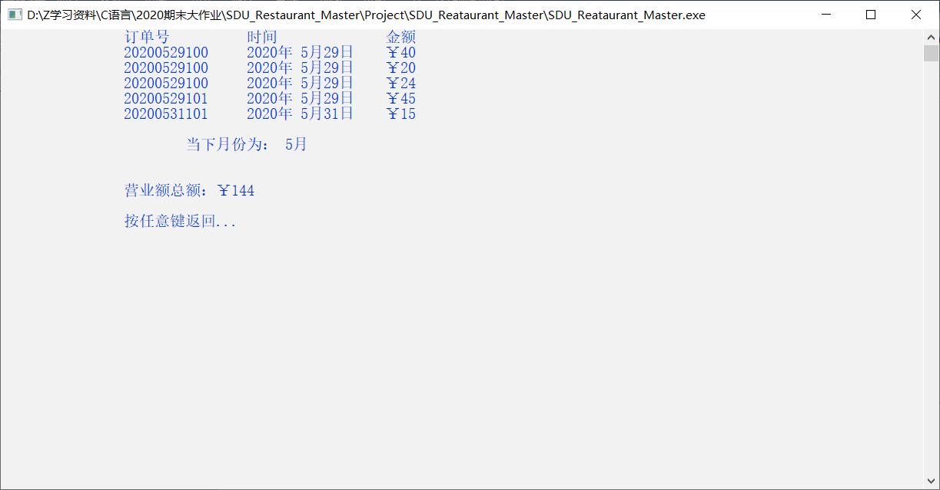
指定日期
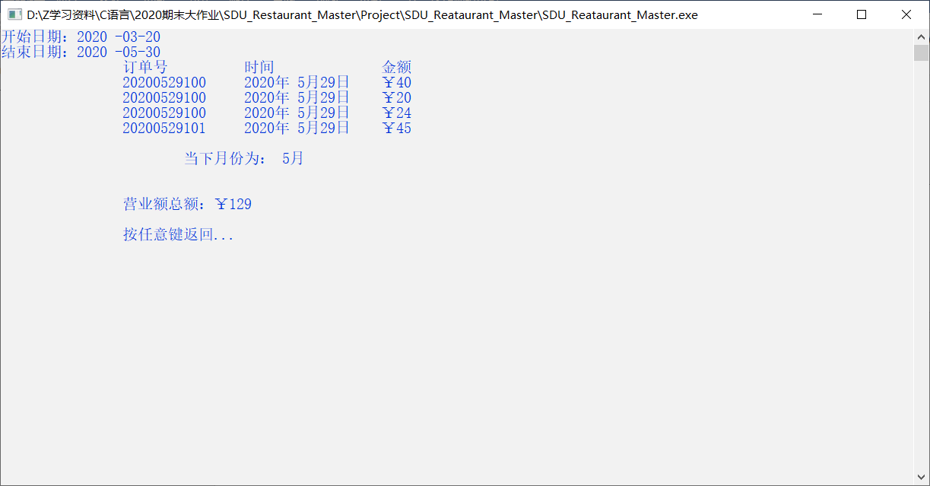
- 已买/未买单查询
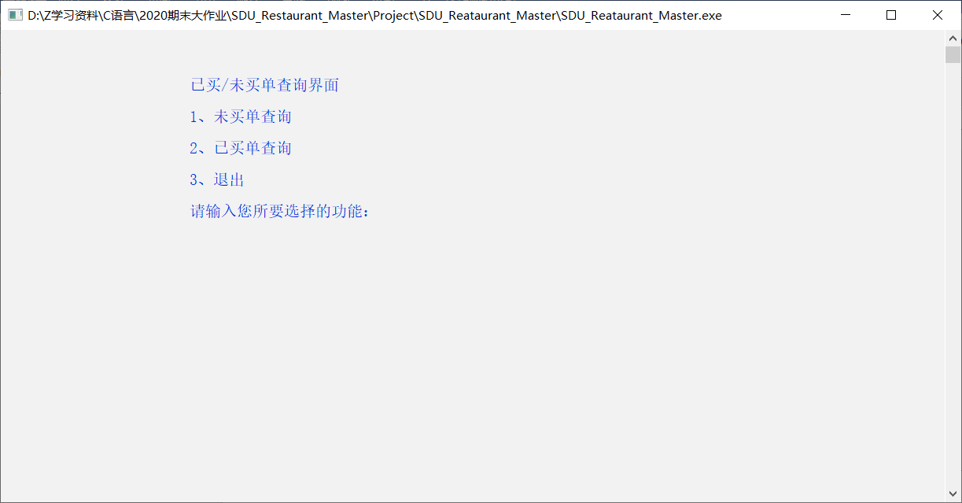
  - 未买单查询
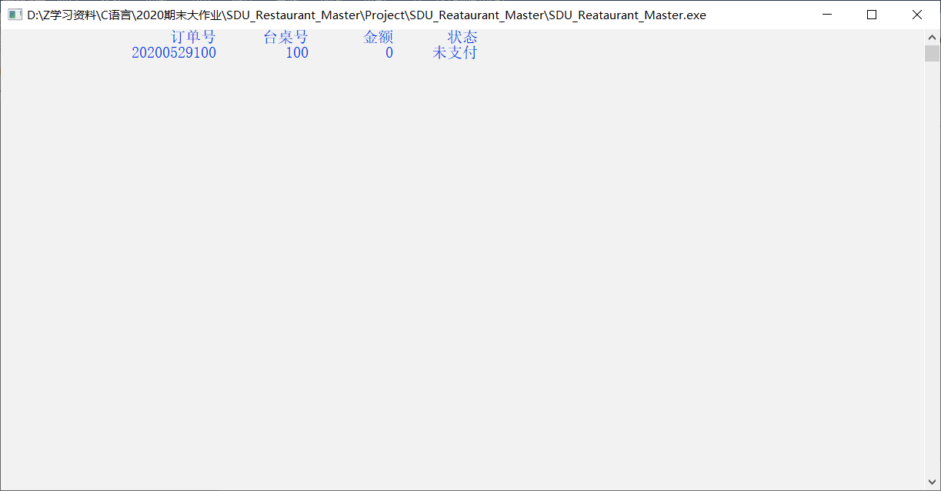
  - 已买单查询
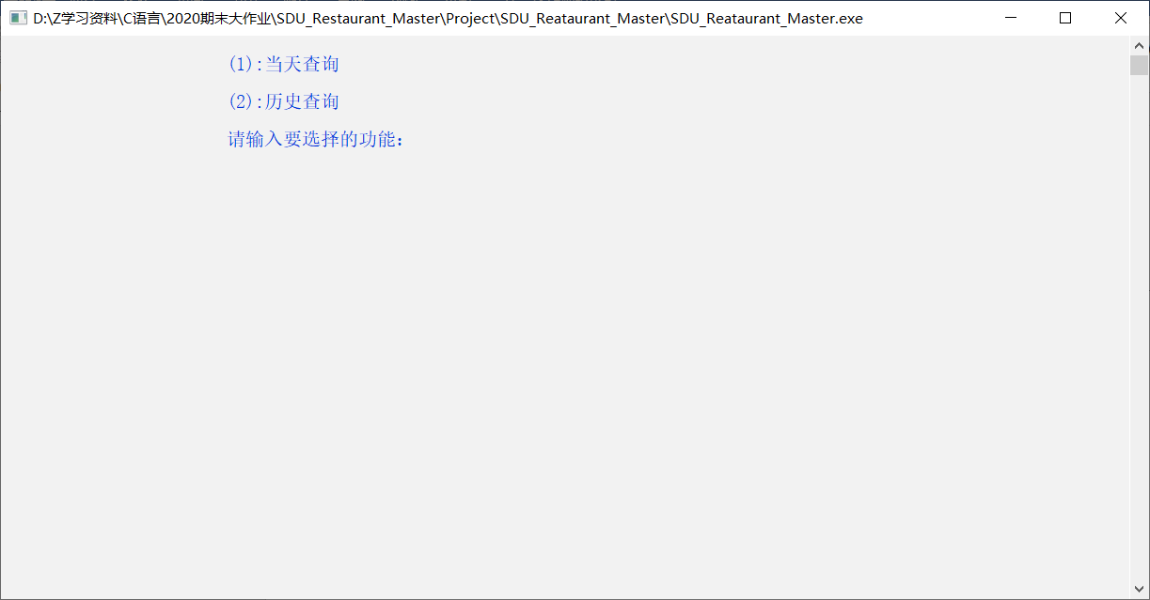
当天查询
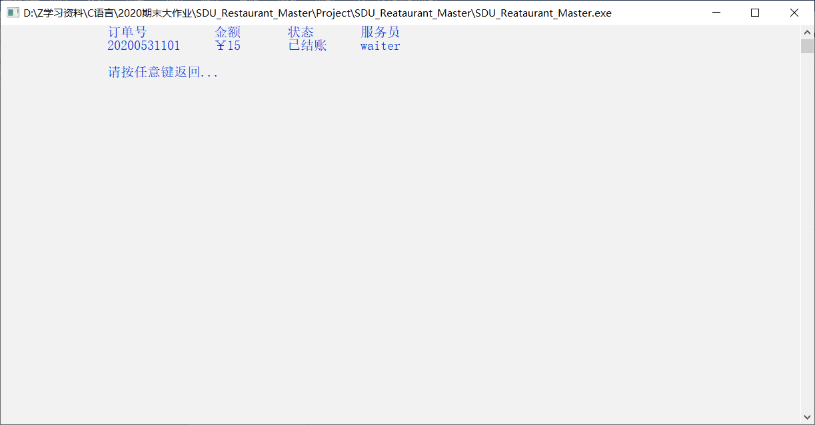
历史查询
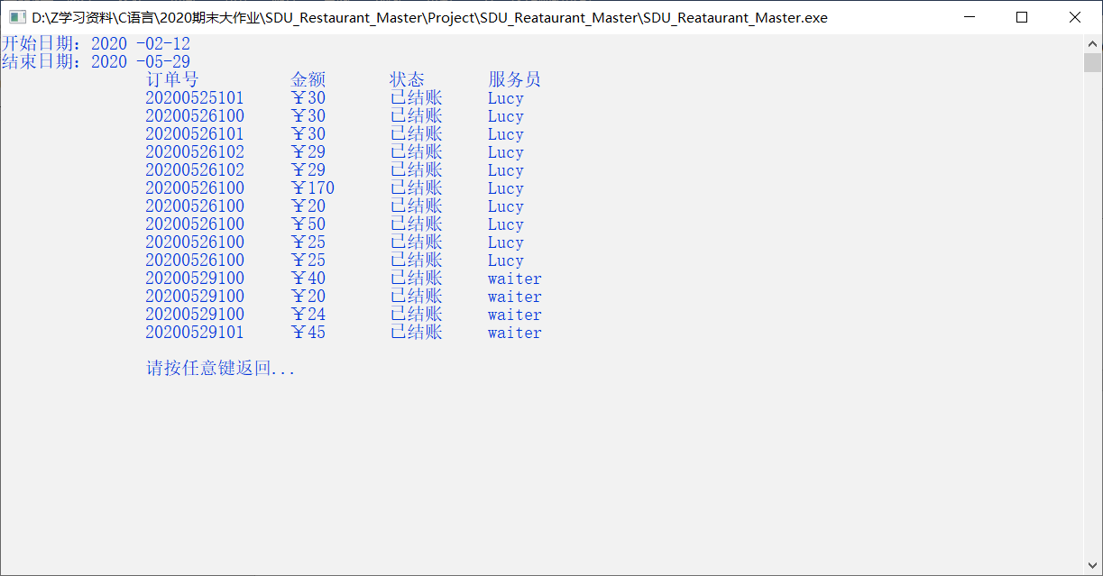
- 店长推荐
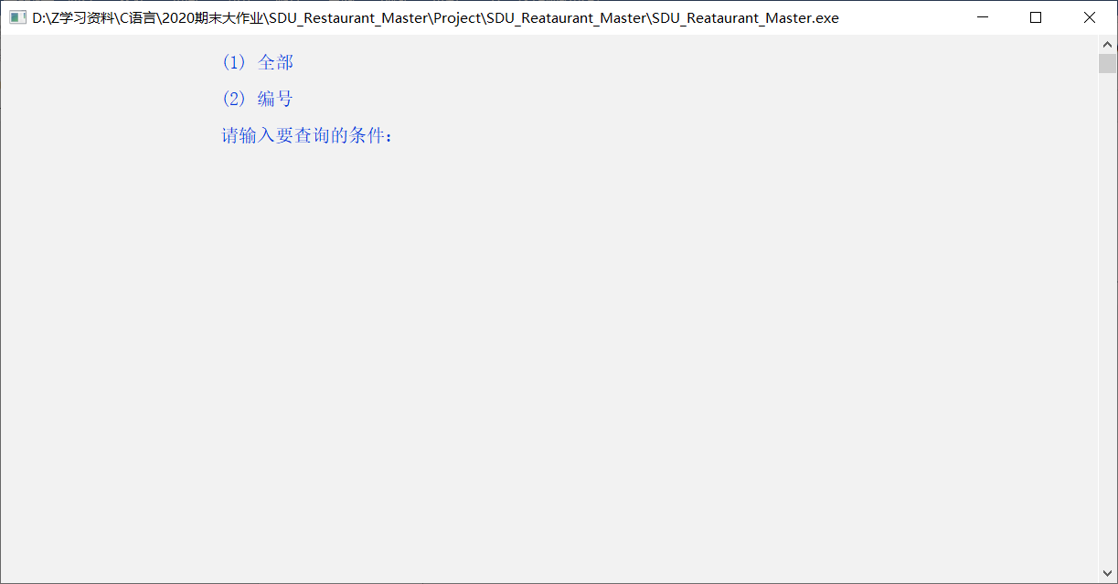
全部
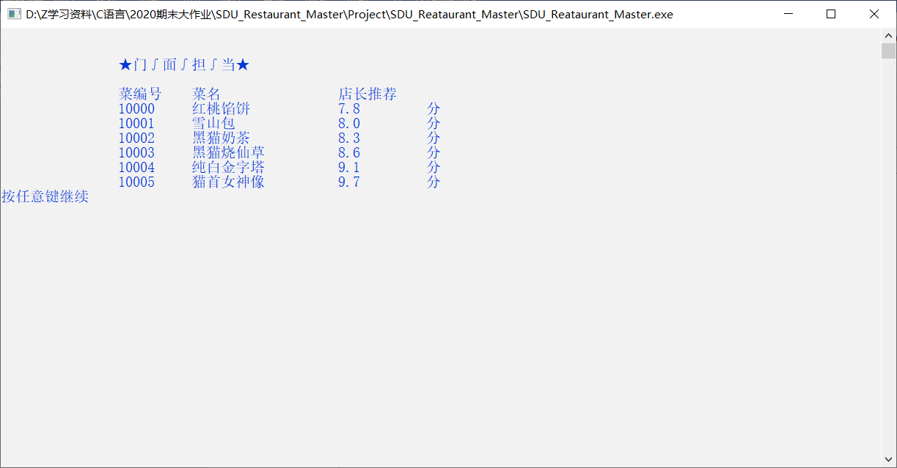
4.注销（出现在第一层功能UI中，返回登录界面）
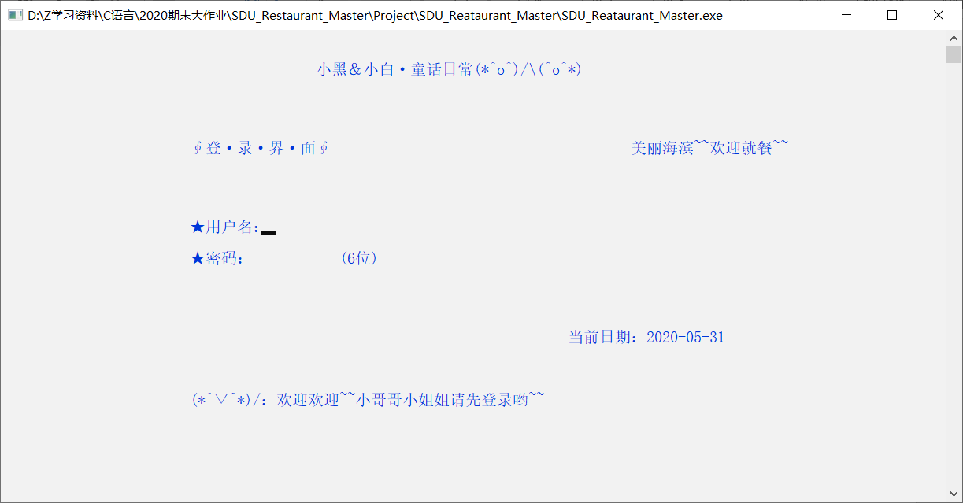

三、 问题与总结
（1） 问题
1. 文件、控制台输入输出中文乱码问题
Win10 家庭版控制台默认编码不是 utf-8 而是 gbk，如果.c 文件是以 utf-8 编码保存的，而在控制台中将 utf-8 编码的字符强行按照 gbk 编码输出自然会产生混乱。解决方法：可以将.c文件使用gbk编码重新保存，或者在程序开头加入 system(“chcp 65001 > null”)；语句修改控制台默认编码。
2. 链表问题
链表增删操作一定要考虑到是否将函数外的指向链表头地址的变量一起更新了（可以使用二级指针法或函数返回新的链表头地址）。
3. 跨平台问题
在Microsoft Visual Studio中的 Debug 模式下，如果声明一个变量，但是没有初始化，微软会给未初始化的内存复制为 0xCC。给为初始化的内存赋 0xCC 是有原因的，0xCC 其实是 INT3 中断指令，所以如果在Debug 模式下试图去执行这块未初始化的内存的话就会中断程序。但 VS 中调试器默认的字符集是 MBCS，而在 MBCS 中 0xCCCC (就是两个0xcc)正好就是中文 (一个汉字两字节) 中的“烫”，所以显示出来就都是烫；如果是用分配堆的内存，会初始化成 0xCD，0xCDCD 在MBCS 字符集中就是屯。
在合作测试中，容易发现不同版本Microsoft Visual Studio在Debug模式下读取相同文件文本时，有的会出现上述bug，有的却不会。这启发我们要注意跨平台、跨环境时可能出现的意想不到的问题。
4. 测试问题
测试（调试）过程中，要注意多留下运行出错的提示（例如文件打开失败的“File Open Failed”），直到形成最终成品时再删除。尽管VS2019的调试已经较为方便，但良好的测试习惯、版本迭代管理工具仍是提高合作编程效率的重要手段。另外，应注意代码、应用跨平台、跨编译器可能出现的问题。
（1） 总结
这次C语言大作业项目的团队实践，可总结的内容太多了。通过这次机会，我们不仅真正掌握了课程所要求掌握的C 语言数据类型、流程控制、指针、内存管理、结构体、链表操作、文件读写等重点难点知识，还“像真正的计算机工程师一样”藉由互联网延伸了知识面，并获得了实际项目中的合作编程经验与无数惨痛教训。虽然占用了大量时间，但我们不仅没有感到倦怠，反而更热切地想把自己投入计算机课程内外知识的学习中，来弥补我们项目中发现的种种缺憾，来填补因技能种种短板或不熟导致需求缩水的沟壑。相信这次的课程设计，会为我以们后继续从事计算机学习工作奠定基础。
由于这是第一次进行系统设计和实现，撰写的文档难免会有不足，今后希望老师和同学们能够指出不足之处或者提出修改的建议，之后可以不断完善和提高。

